**ĐẠI HỌC QUỐC GIA THÀNH PHỐ HỒ CHÍ MINH**

**TRƯỜNG ĐẠI HỌC CÔNG NGHỆ THÔNG TIN**

**KHOA KHOA HỌC VÀ KĨ THUẬT THÔNG TIN**



**MÔN : CÔNG NGHỆ JAVA**

**ĐỀ TÀI: APP QUẢN LÝ CAFE**

**GVHD:** [**ThS. Sử**](https://elearning.citd.vn/course/view.php?id=680) **Nhật Hạ**

**Lớp LT.K2024.1**

**Danh Sách Thành Viên Nhóm 6:**

1. Nguyễn Minh Ý - 24410127

2. Đào Văn Dũng - 24410017

3. Đào Minh Phong - 24410081

4. Phạm Trương Hữu Cường - 24410010

🙡🙢 Tp. Hồ Chí Minh, 05/2025 🙠🙣

**MỤC LỤC**

I. BẢNG PHÂN CHIA CÔNG VIỆC 3

I.1 Tỷ lệ đóng góp đề tài báo cáo nhóm: 3

II. Tổng quan về Application 3

III. Giao diện đăng nhập 5

IV. Chức năng quản lý tài khoản cá nhân 5

IV.1 Thông tin cá nhân 6

IV.2 Đổi mật khẩu 7

V. Giao diện form của người quản lý khi đăng nhập 10

V.1 Giao diện thêm món: 11

V.2 Giao diện thống kê doanh thu: 15

V.3 Giao diện quản lý nhân viên: 16

V.4 Giao diện quản lý hóa đơn: 24

V.5 Giao diện quản lý khách hàng: 30

V.6 Giao diện quản lý nhập kho: 34

V.7 Giao diện đặt nước và thanh toán: 40

V.8 Giao diện nhập kho: 45

VI. Giao diện form của nhân viên khi đăng nhập. 51

VII. LỜI CẢM ƠN 52

# BẢNG PHÂN CHIA CÔNG VIỆC

| STT | Họ & Tên | MSSV | Nội dung đảm nhiệm chính |
| --- | --- | --- | --- |
| 1 | Nguyễn Minh Ý (Leader) | 24410127 | - Thiết kế hệ thống, lựa chọn các Design pattern, thư viện, Database.  - Code base, chức năng quản lý tài khoản cá nhân.  - Code trang menu, chức năng phân quyền, thống kê doanh thu. |
| 2 | Đào Văn Dũng | 24410017 | - Code chức năng thêm món.  - Code chức năng quản lý nhân viên.  - Code chức năng quản lý hóa đơn. |
| 3 | Đào Minh Phong | 24410081 | - Code chức năng Login.  - Code chức năng quản lý khách hàng.  - Code chức năng quản lý nhập kho. |
| 4 | Phạm Trương Hữu Cường | 24410010 | - Code chức năng đặt nước & thanh toán.  - Code chức năng nhập kho.  - Thiết kế và xử lý CSDL. |

## Tỷ lệ đóng góp đề tài báo cáo nhóm:

|  |  |
| --- | --- |
| **Thành viên** | **Tỷ lệ đóng góp** |
| Nguyễn Minh Ý | 31% |
| Đào Minh Phong | 23% |
| Đào Văn Dũng | 23% |
| Phạm Trương Hữu Cường | 23% |

# Tổng quan về Application

* Môi trường:

+ Ứng dụng CaffeManager được phát triển trên bộ cung cụ Apache Netbeans IDE 24

+ Môi trường Java là JDK 23.0.2

* Thư viện: CaffeManager sử dụng Maven để quản lý các thư viện liên quan: mssql-jdbc và HikariCP

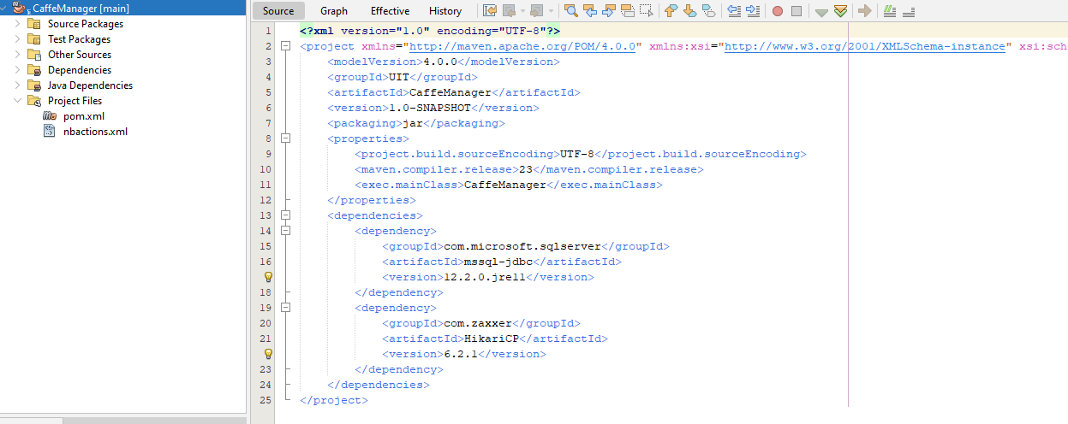

* Design pattern:

+ DI: Dependency Injection để giảm sự phụ thuộc, dễ kiểm thử, dễ bảo trì và mở rộng, tăng tính linh hoạt.

+ Singleton: Áp dụng Singleton cho UserSession, Appconfig, DBConfig và DBConnection.

* Mọi thông tin liên quan đến Database và default.password dùng cho việc đặt lại mật khẩu của một tài khoản đều được viết ra file config.properties nằm ở mục **\resources\config.properties**, có thể dễ dàng quản lý và thay đổi ngay cả khi app đã được cài đặt mà không cần sửa source code.

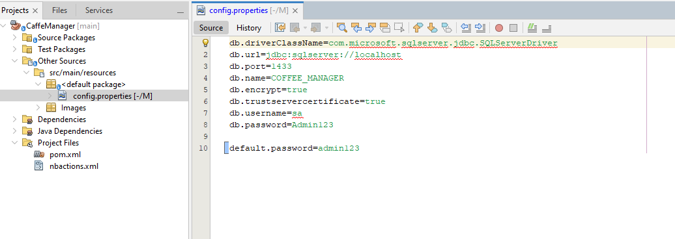

# Giao diện đăng nhập

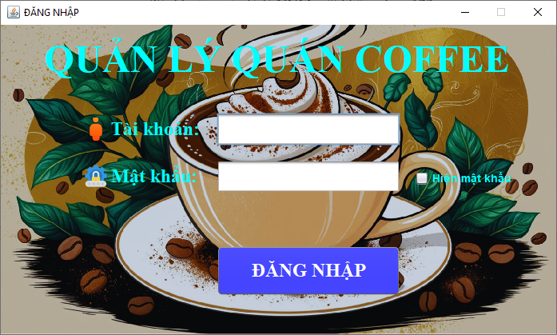

* Có 2 loại tài khoản là quản lý và nhân viên đối với mỗi loại tài khoản thì sẽ có chức năng khác nhau
* Tài khoản quản lý là **YNM** mật khẩu **admin123**.
* Tài khoản nhân viên là **TEST** mật khẩu **admin123**.

# Chức năng quản lý tài khoản cá nhân

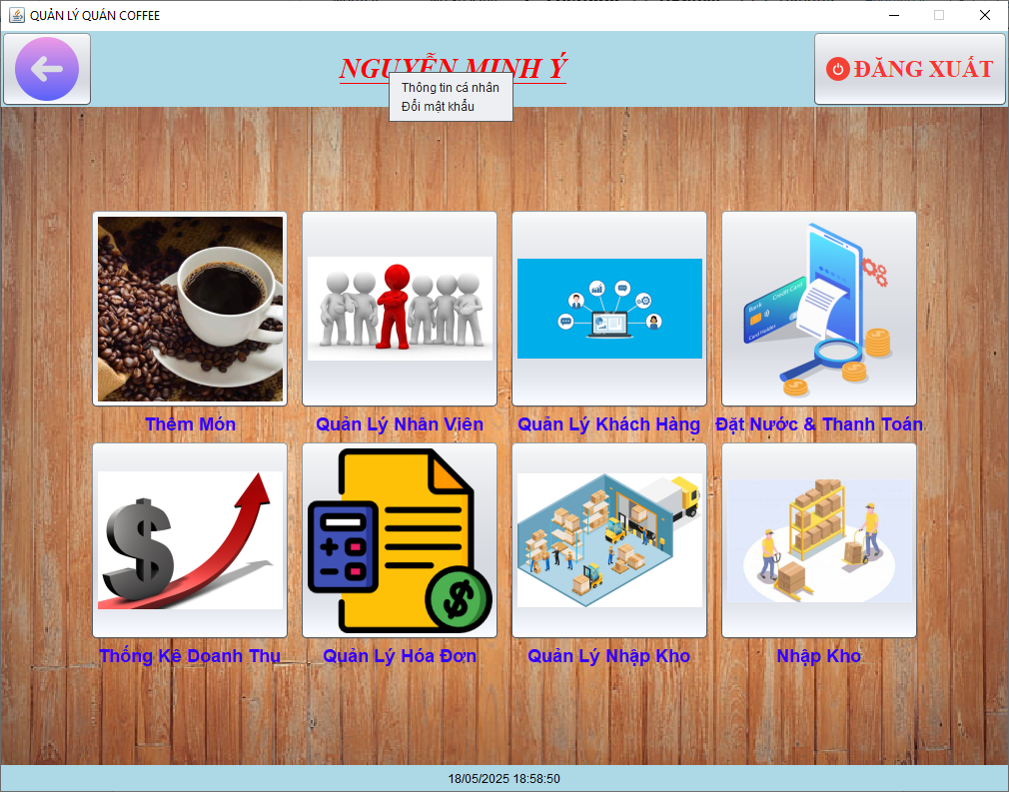

## Thông tin cá nhân

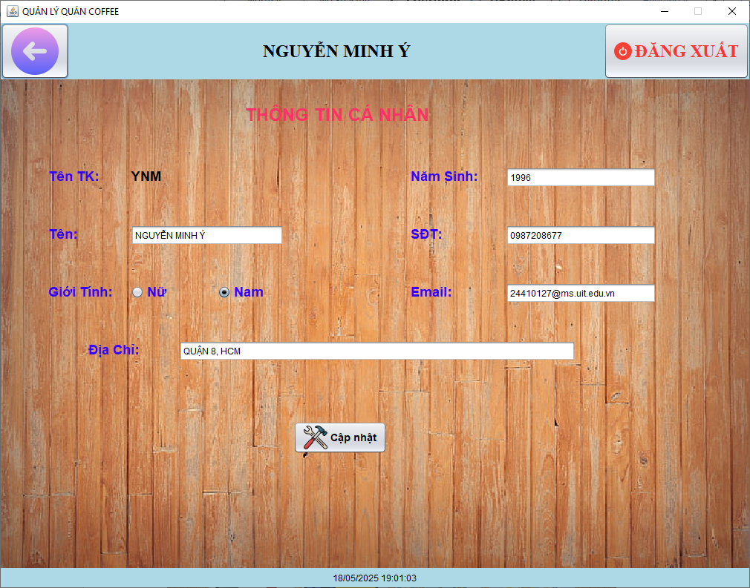

* **Chức năng cập nhật:**

- Đối với giới tính thì bắt buộc phải chọn 1 trong Nam hoặc Nữ.

- Đối với năm sinh thì phải lớn hơn 1900 và bé hơn năm hiện tại.

- Đối với SĐT và Email thì không bắt buộc nhập nhưng nếu nhập thì phải đúng format nếu không sẽ cảnh báo.

- Nếu không vi phạm các điều kiện trên thì thêm vào và hiển thị thông báo cập nhật thành công.

## Đổi mật khẩu

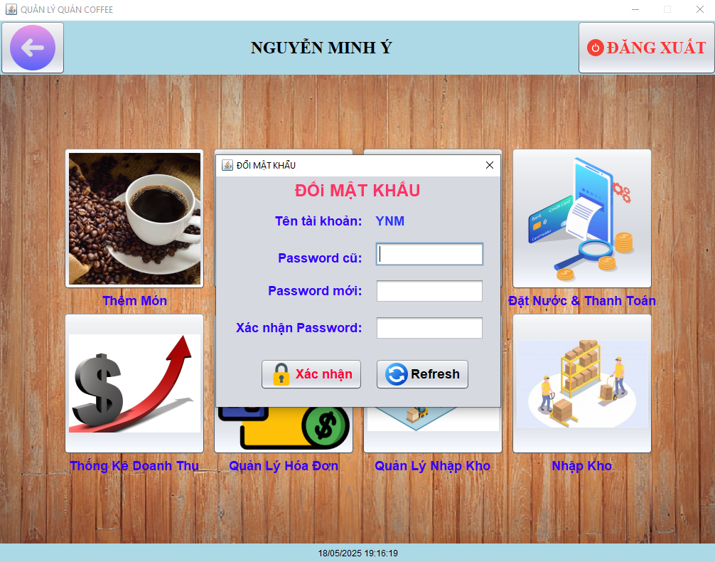

* **Chức năng xác nhận:**

- Đối với giới Password mới thì bắt buộc nhập.

- Đối với giới xác nhận Password bắt buộc phải khớp với Password mới nếu không sẽ cảnh báo.

- Đối với Password cũ thì phải đúng với mật khẩu cũ, nếu không khớp thì hiển thị Password cũ không chính xác.

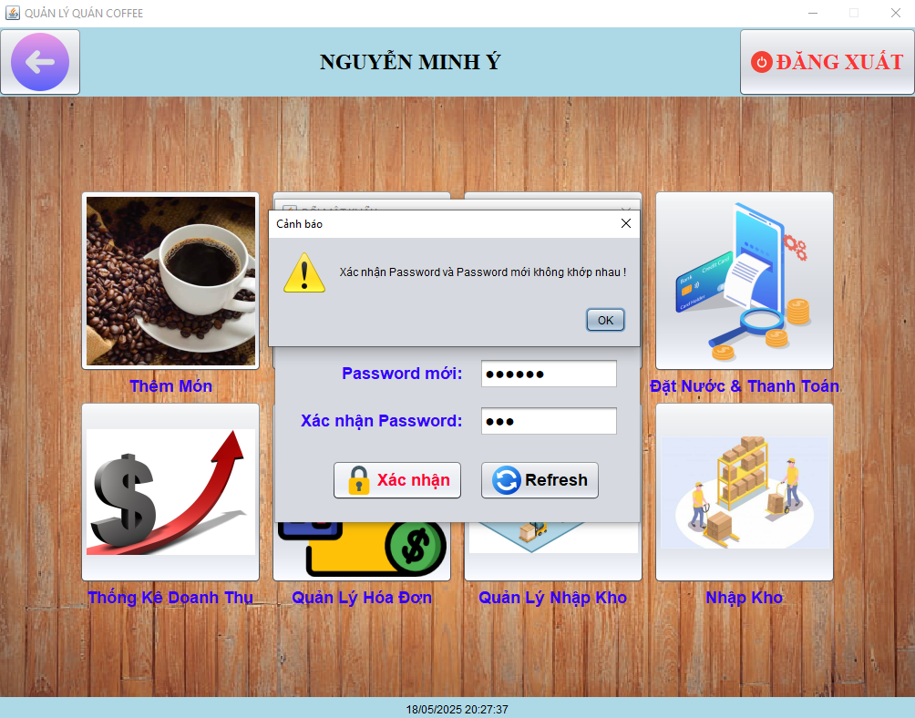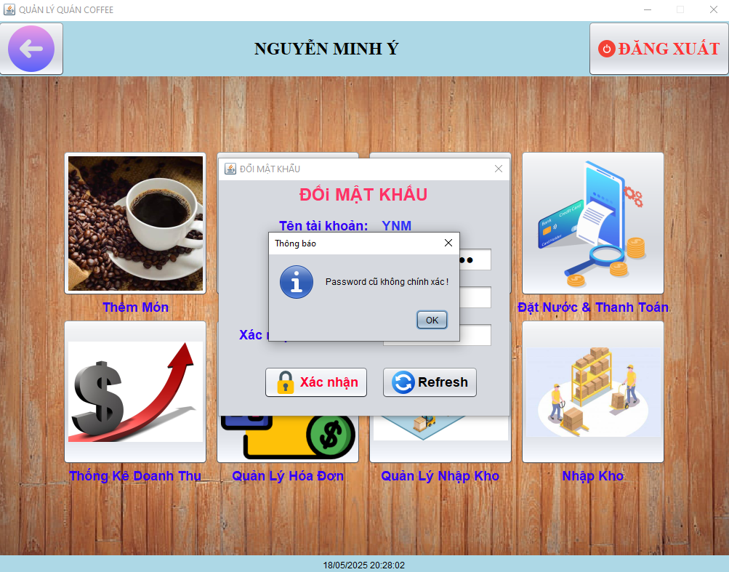

- Nếu không vi phạm các điều kiện trên thì thực hiện đổi Password thì hiển thị thông báo thành công.

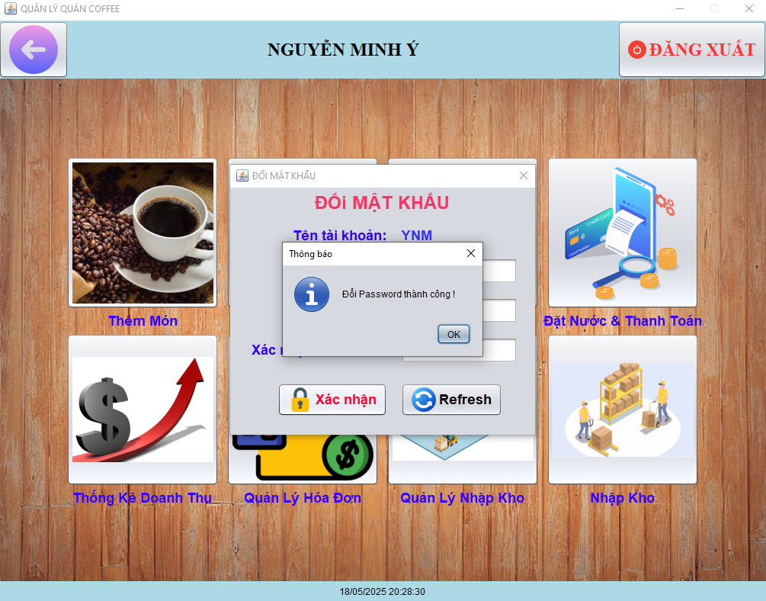

# Giao diện form của người quản lý khi đăng nhập

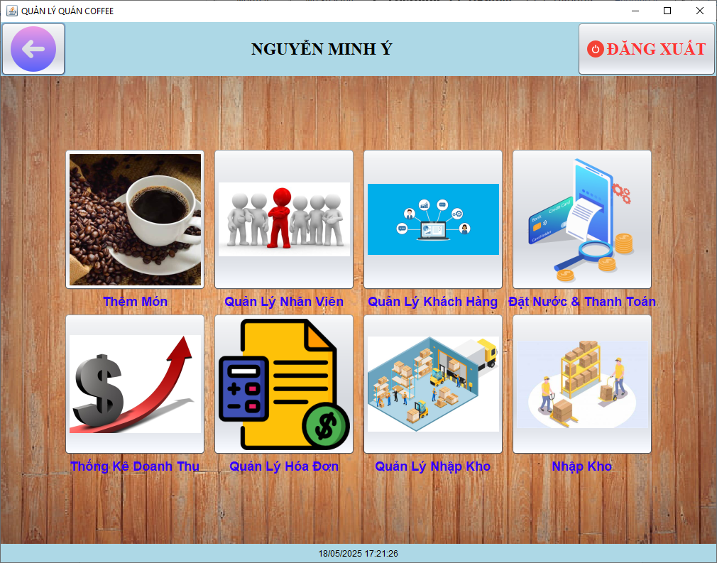

## Giao diện thêm món:

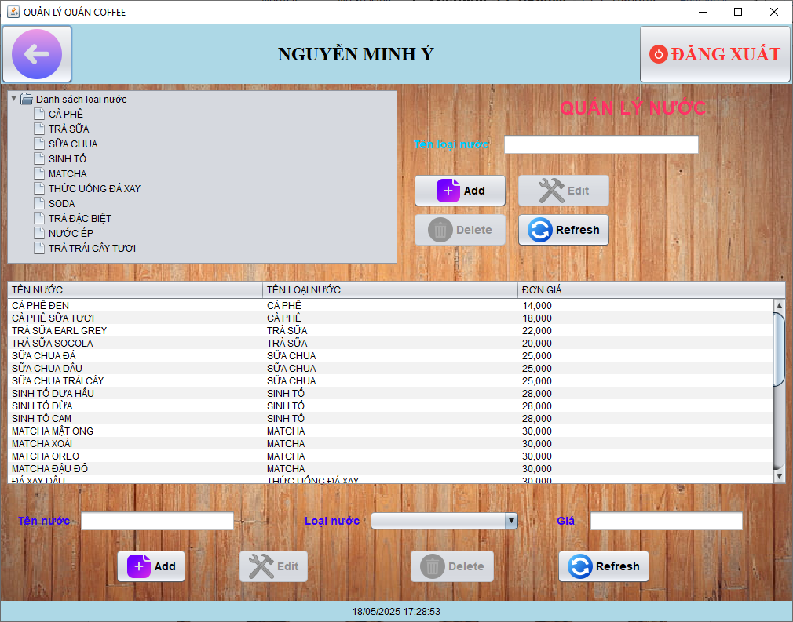

* **Chức năng thêm:**

- Kiểm tra các tên có để trống hay không ? Nếu đang trống thì đưa ra thông báo không được để trống.

- Đối với nước thì bắt buộc phải chọn 1 loại nước.

- Đối với giá tiền thì giá trị phải lớn hơn 0.

- Nếu không vi phạm các điều kiện trên thì thêm vào và hiển thị thông báo thêm thành công.

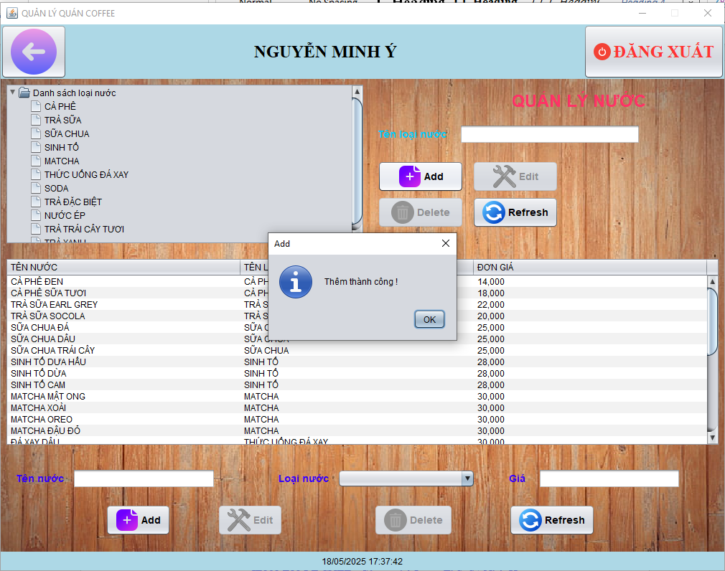

* **Chức năng sửa:**

- Khi muốn sửa dữ liệu, bắt buộc chọn 1 dòng dữ liệu trong bảng thì nút sửa sẽ hiện lên và cho phép chúng ta sửa.

- Đồng thời kiểm tra tên không được để trống.

- Đối với nước thì bắt buộc phải chọn 1 loại nước.

- Đối với giá tiền thì giá trị phải lớn hơn 0.

- Nếu không vi phạm các điều kiện trên thì thêm vào và hiển thị thông báo cập nhật thành công.

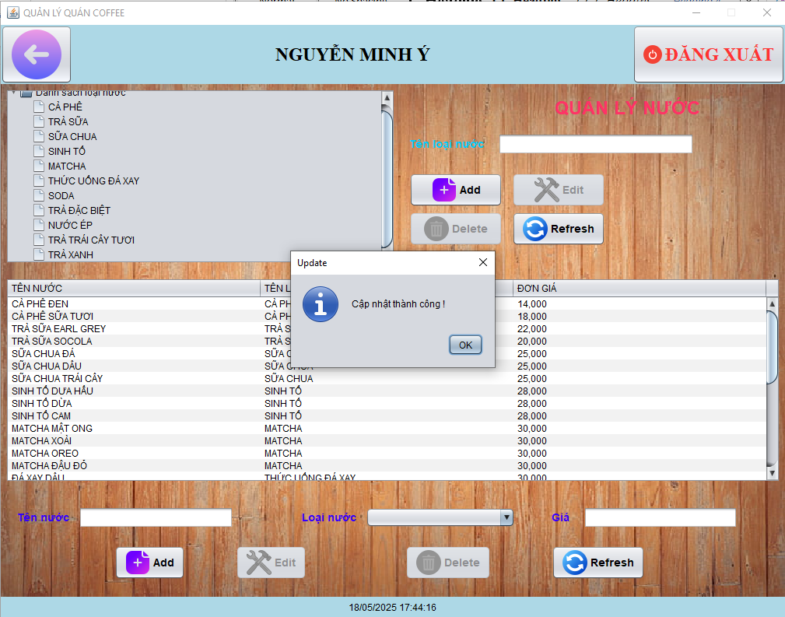

* **Chức năng xóa:**

- Nếu muốn xóa, ta phải chọn 1 dòng dữ liệu trong bảng mới cho phép xóa dữ liệu.

- Phải thỏa mãn điều kiện là hiện tại không có nước nào thuộc loại này thì mới xóa được.

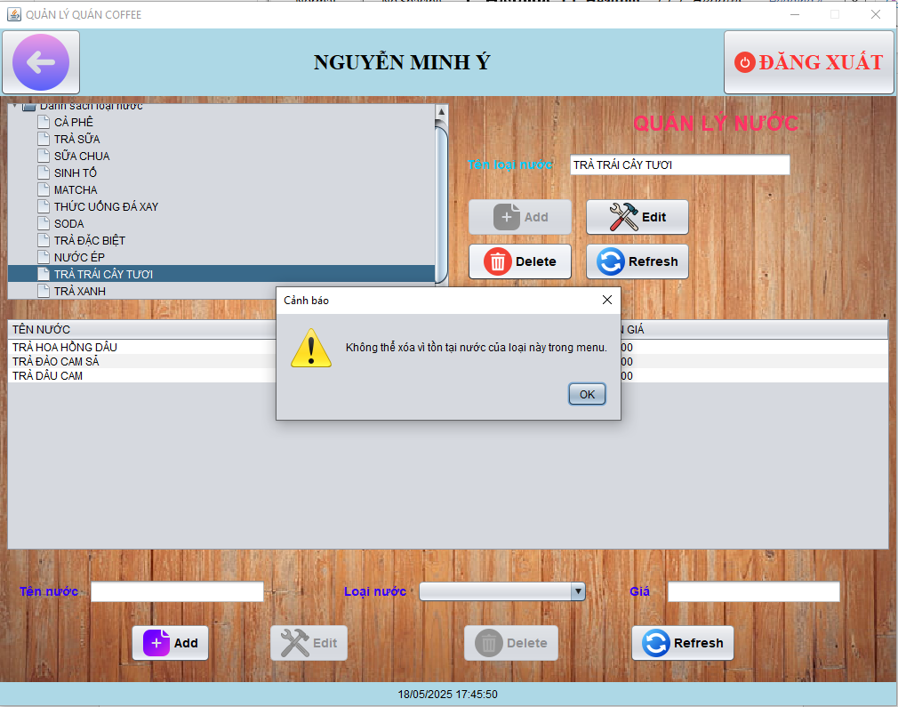

* **Chức năng làm mới:**

- Xóa trắng các textbox đang có dữ liệu. Giúp thuận tiện cho việc nhập món tiếp theo mà không cần phải xóa từng textbox.

## Giao diện thống kê doanh thu:

- Chức năng của form này có thể thống kê theo tháng: Nhân viên đạt doanh thu cao nhất, nước bán chạy nhất, khách hàng chi nhiều nhất, lợi nhuận cửa hàng.

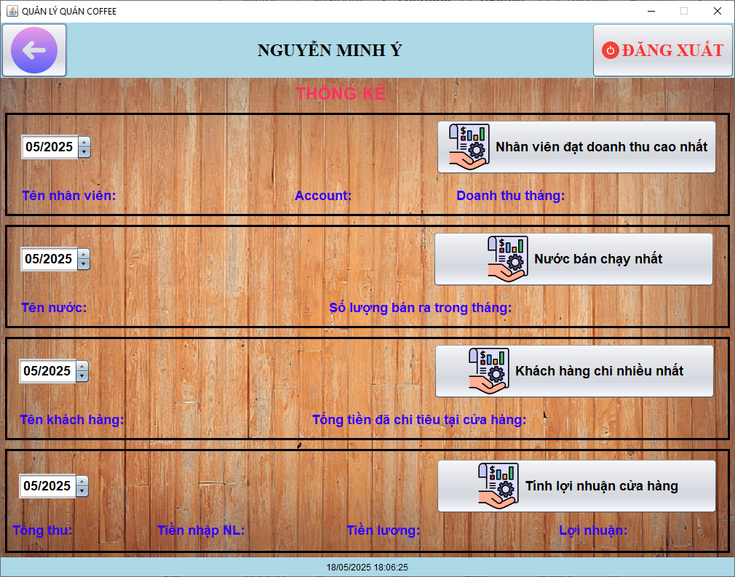

## Giao diện quản lý nhân viên:

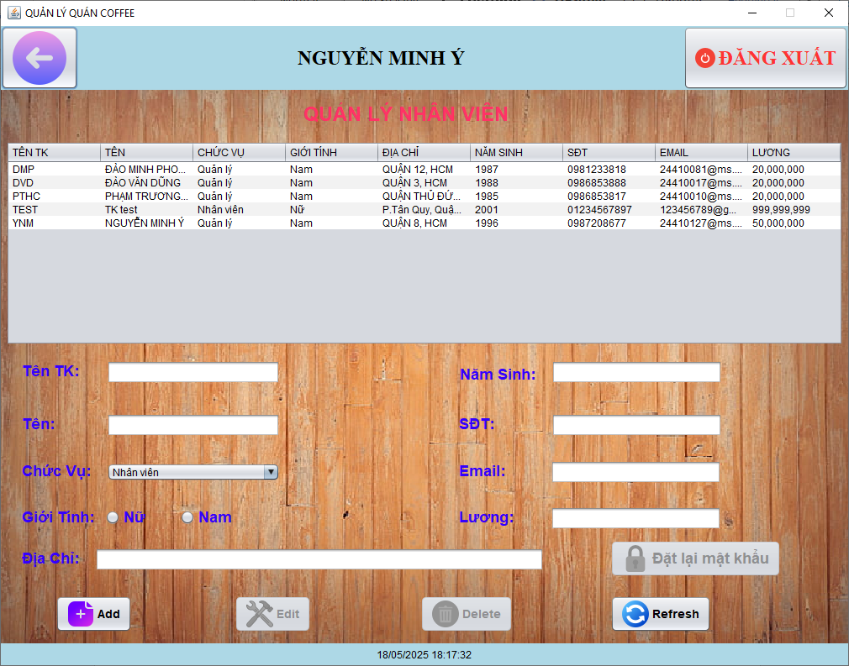

* **Chức năng thêm:**

- Đối với tên TK thì là bắt buộc nhập và yêu cầu không được trùng với tên TK đã có trước, nếu để trống hoặc trùng với tên TK cũ sẽ hiển thị cảnh báo vào focus vào textbox Tên TK.

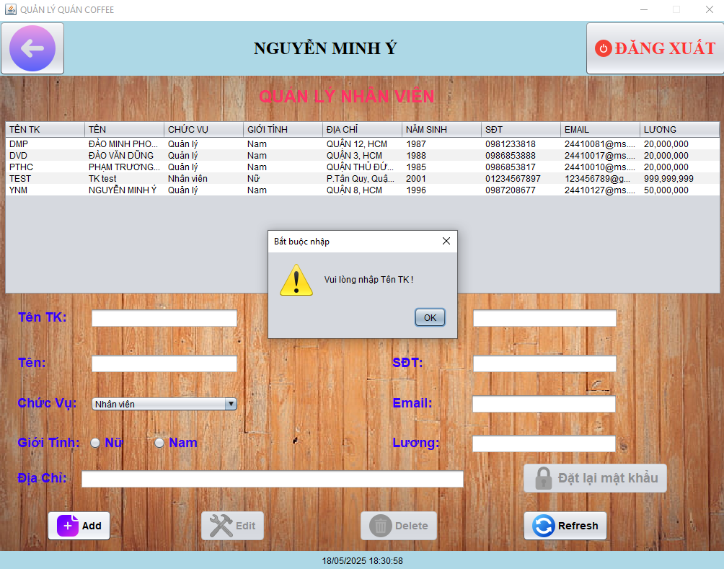

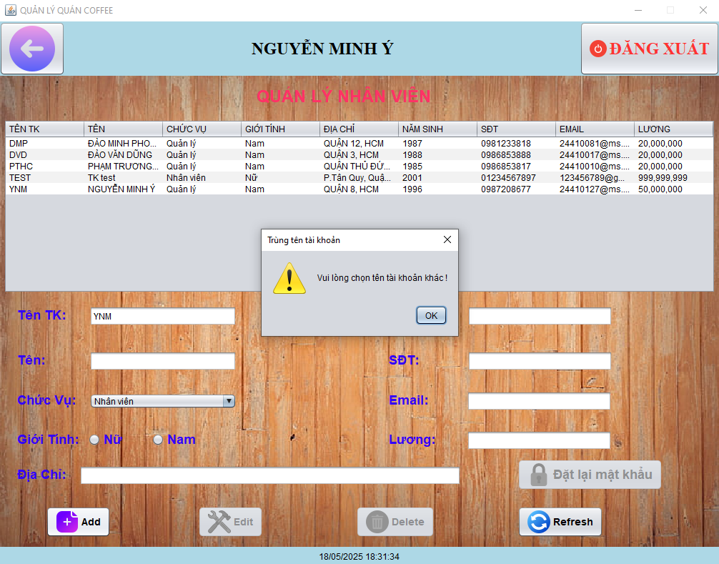

- Đối với giới tính thì bắt buộc phải chọn 1 trong Nam hoặc Nữ.

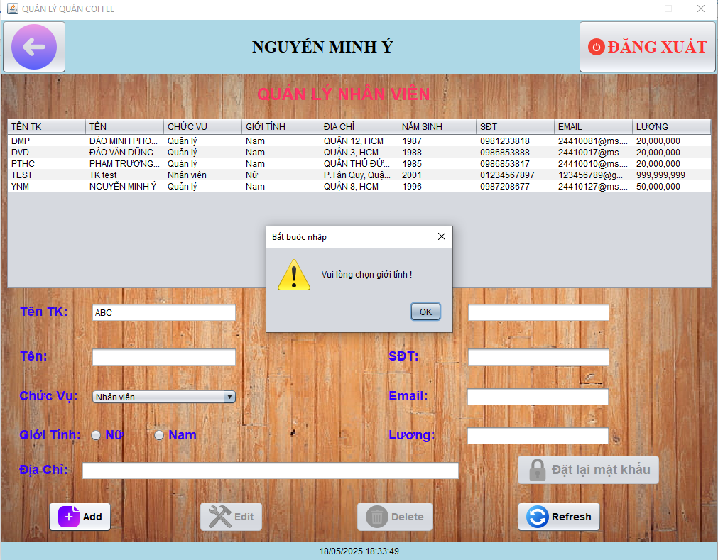

- Đối với năm sinh thì phải lớn hơn 1900 và bé hơn năm hiện tại.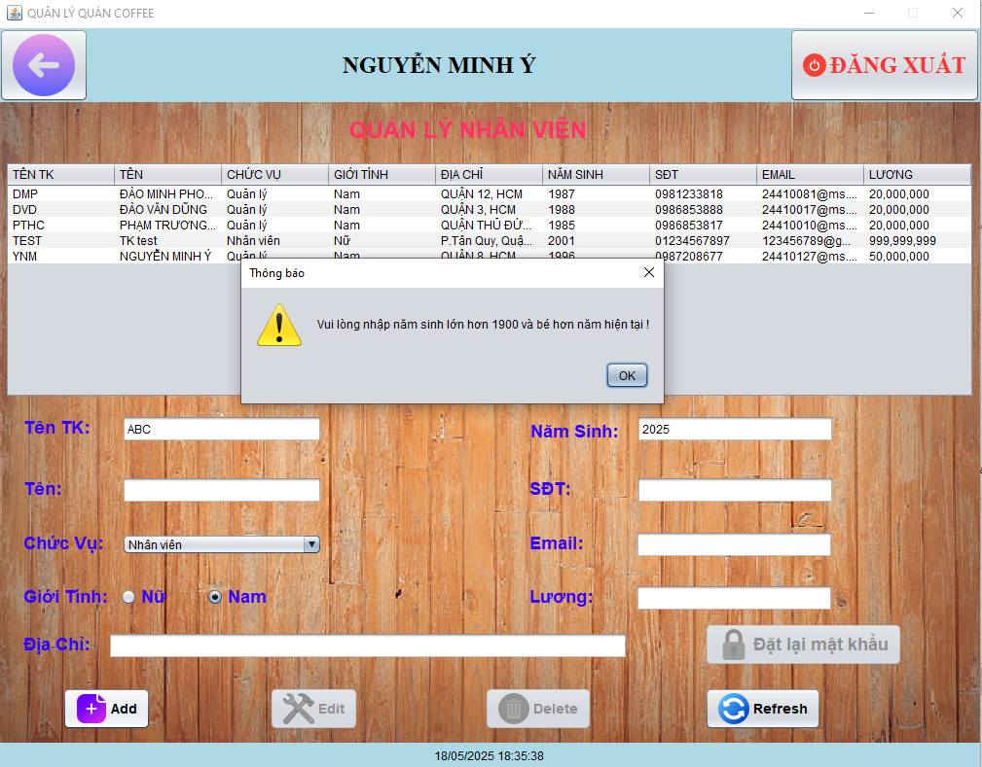

- Đối với SĐT và Email thì không bắt buộc nhập nhưng nếu nhập thì phải đúng format nếu không sẽ cảnh báo. 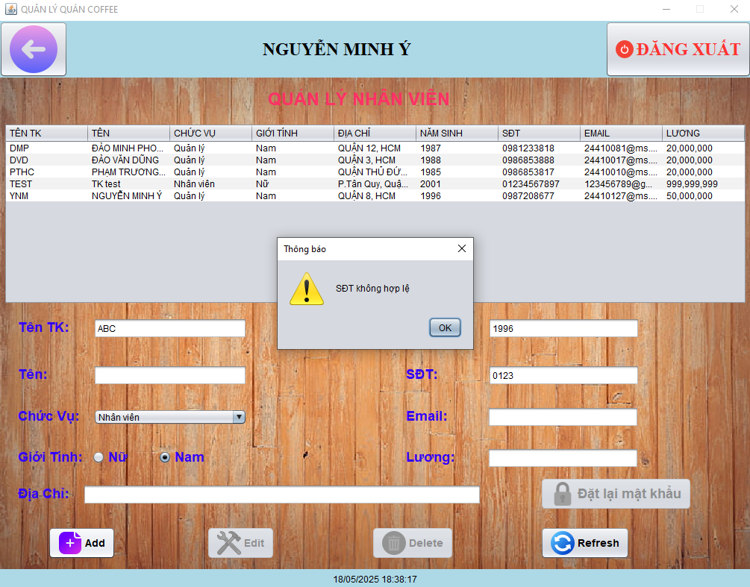 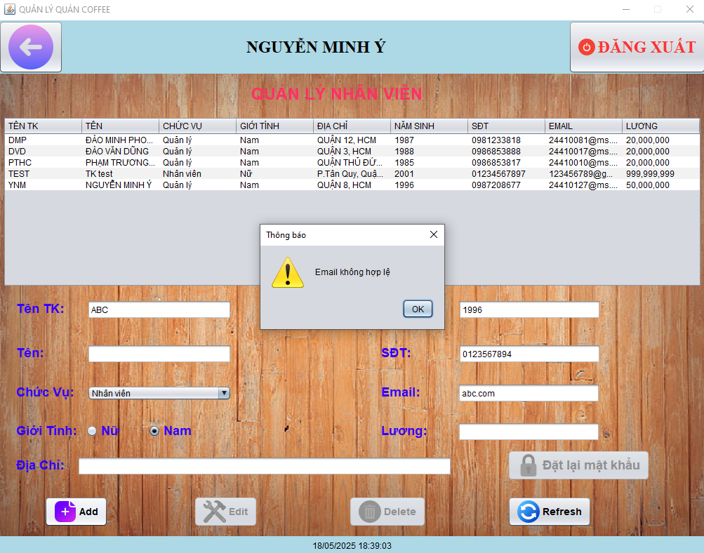

- Khi thỏa tất cả các điều kiện trên thì sẽ thêm thành công, hiển thị thông báo và nhân viên đó sẽ có PassWord mặc định của default.password trong **\resources\config.properties**.

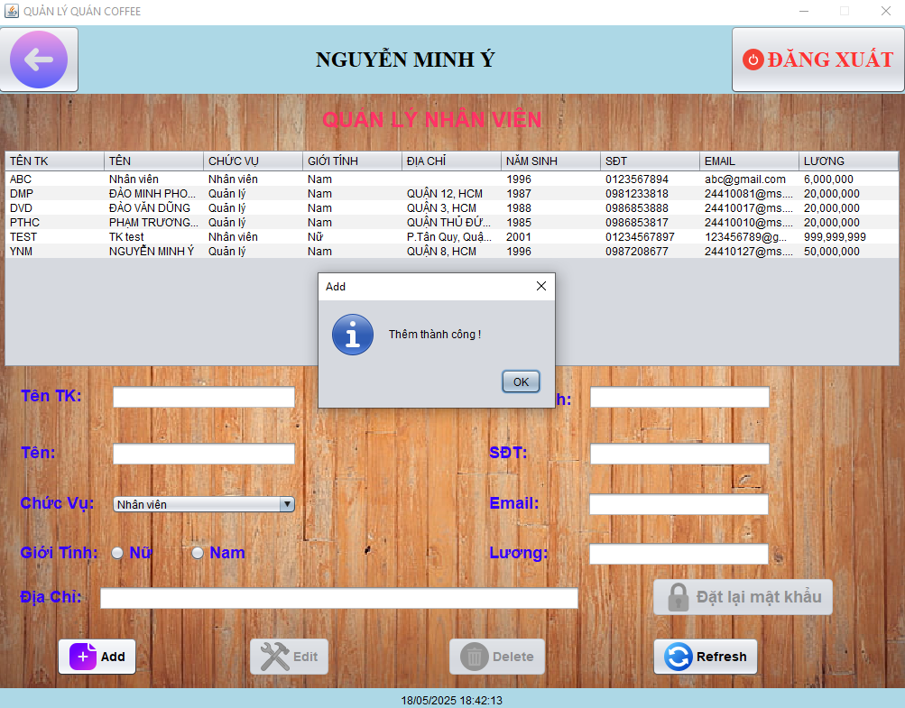

* **Chức năng sửa:**

- Khi muốn sửa dữ liệu, bắt buộc chọn 1 dòng dữ liệu trong bảng thì nút sửa sẽ hiện lên và cho phép chúng ta sửa.

- Đối với Tên TK thì không cho phép sửa đổi

- Các input còn lại check tương tự như chức năng thêm

- Khi thỏa các điều kiện thì sửa thành công sẽ hiển thị thông báo.

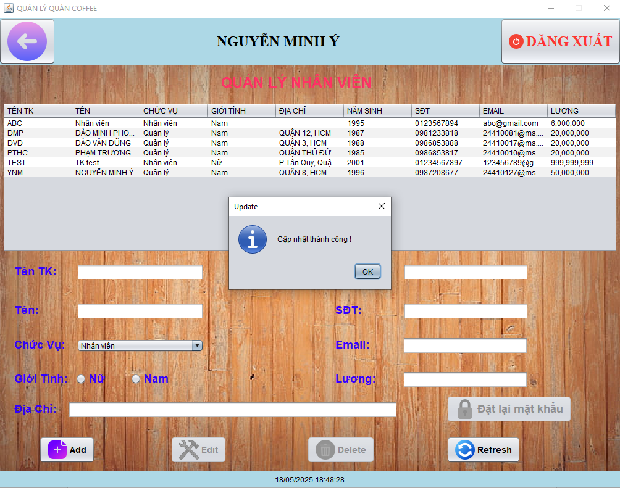

* **Chức năng xóa:**

- Nếu muốn xóa, ta phải chọn 1 dòng dữ liệu trong bảng mới cho phép xóa dữ liệu.

- Xóa thành công sẽ hiện thông báo.

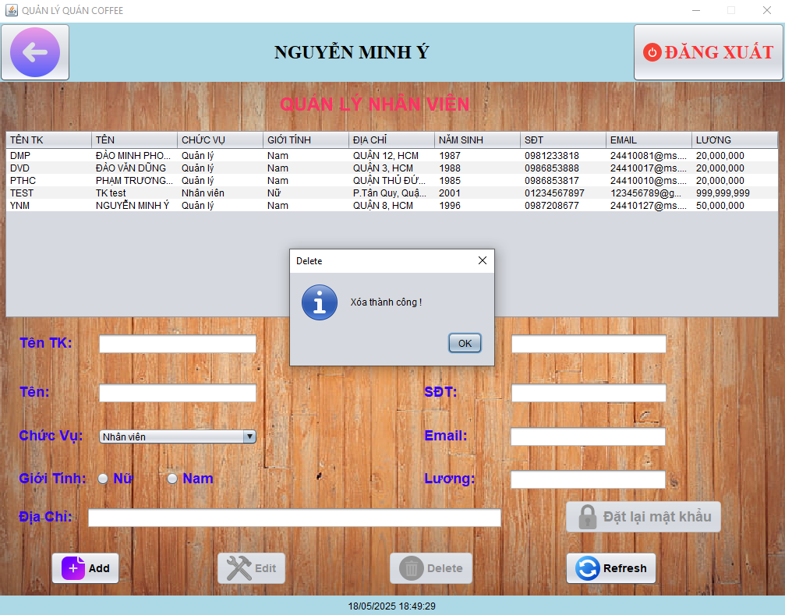

* **Chức năng làm mới:**

- Xóa trắng các textbox đang có dữ liệu. Giúp thuận tiện cho việc dọn sạch dữ liệu trên màn hình mà không cần phải xóa từng textbox.

* **Chức năng đặt lại mật khẩu:**

- Khi muốn đặt lại mật khẩu, bắt buộc chọn 1 dòng dữ liệu trong bảng thì nút đặt lại mật khẩu sẽ hiện lên và cho phép chúng ta đặt lại mật khẩu thành mật khẩu mặc định.

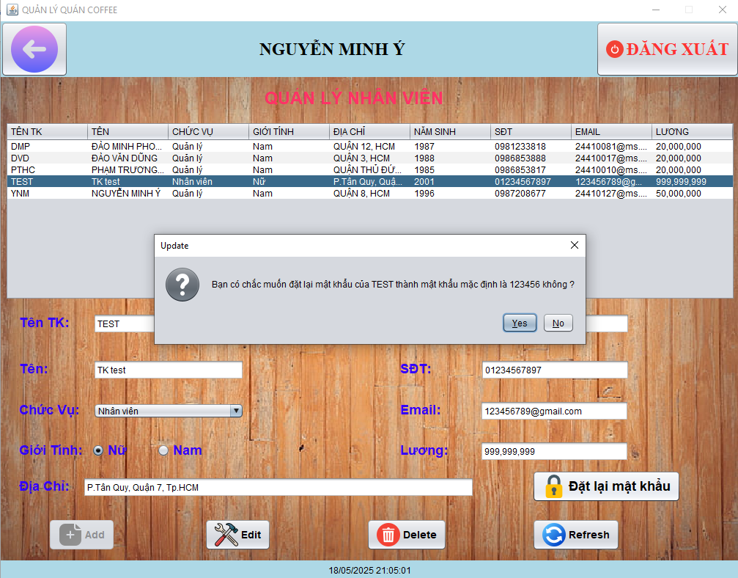

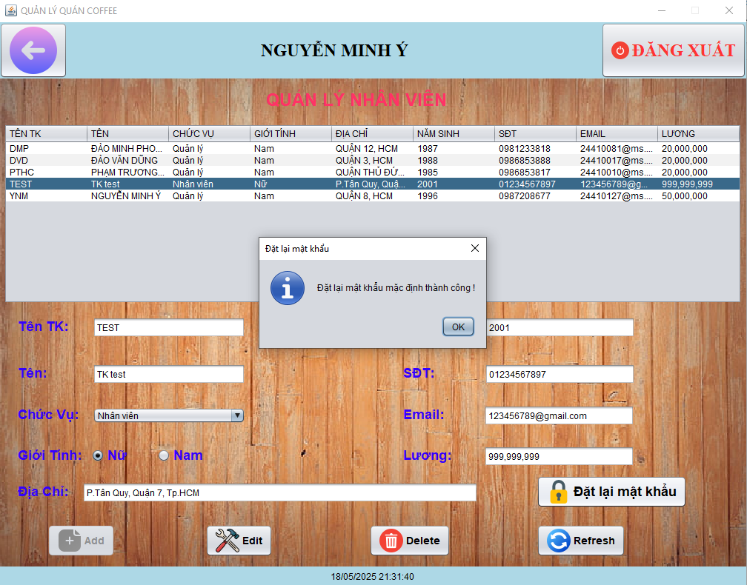

- Xóa trắng các textbox đang có dữ liệu. Giúp thuận tiện cho việc dọn sạch dữ liệu trên màn hình mà không cần phải xóa từng textbox.

## Giao diện quản lý hóa đơn:

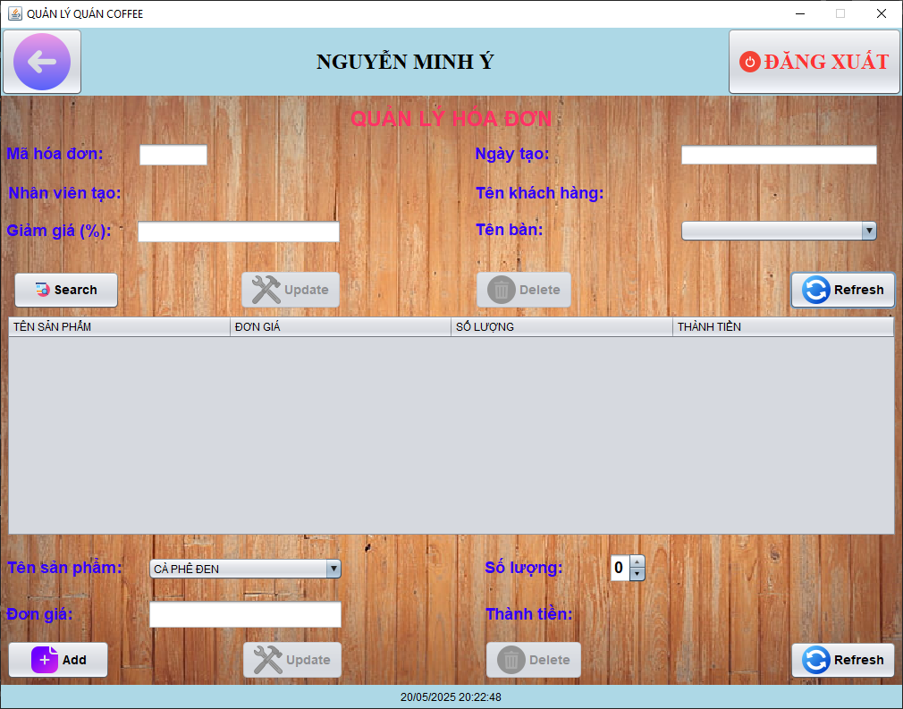

* **Chức năng search:**

**-** Khi nhấn nút search thì cửa sổ tìm kiếm hóa đơn sẽ hiện ra.

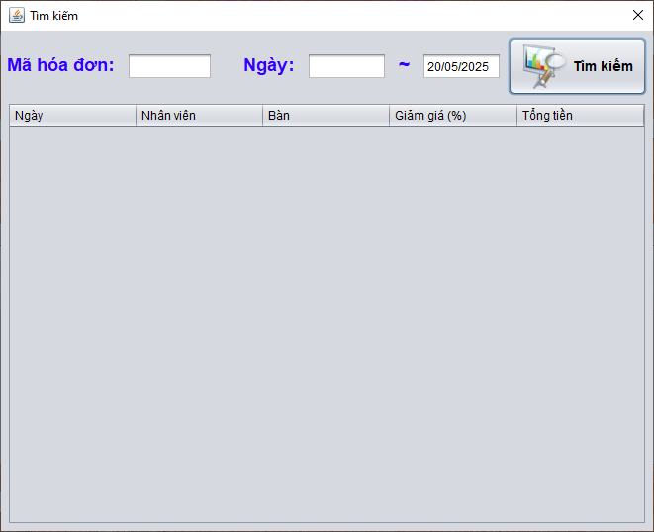

**-** Có thể nhập ngày trong khoảng hoặc mã hóa đơn để tìm kiếm rồi chọn 1 hóa đơn nhấn “x” để đóng hoặc double click vào hóa đơn bạn muốn chọn.

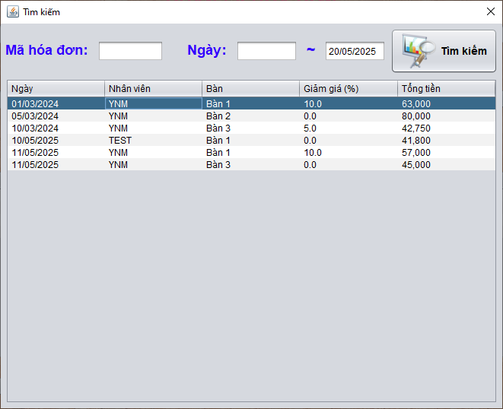

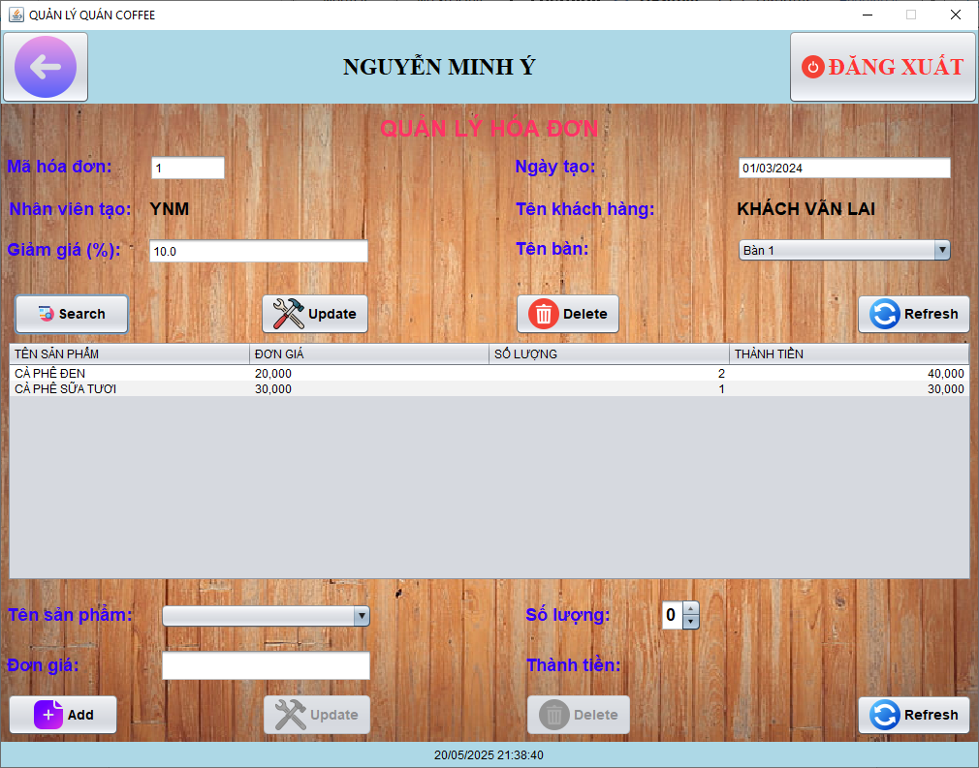

- Chức năng chọn hóa đơn cũng áp dụng tương tự cho textbox Mã hóa đơn khi bạn nhập mã và focus out.

* **Chức năng cập nhật:**

- Chức năng Update đối với hóa đơn chỉ hoạt động khi đã chọn hóa đơn, đối với chi tiết thì chỉ hoạt động khi chọn 1 row trên table chi tiết hóa đơn.

- Với giảm giá phải trong khoảng 0-100% nếu nằm ngoài khoảng thì cảnh báo và không cho cập nhật.

- Với đơn giá và số lượng thì phải lớn hơn 0 nếu ≤ 0 thì cảnh báo và không cho cập nhật.

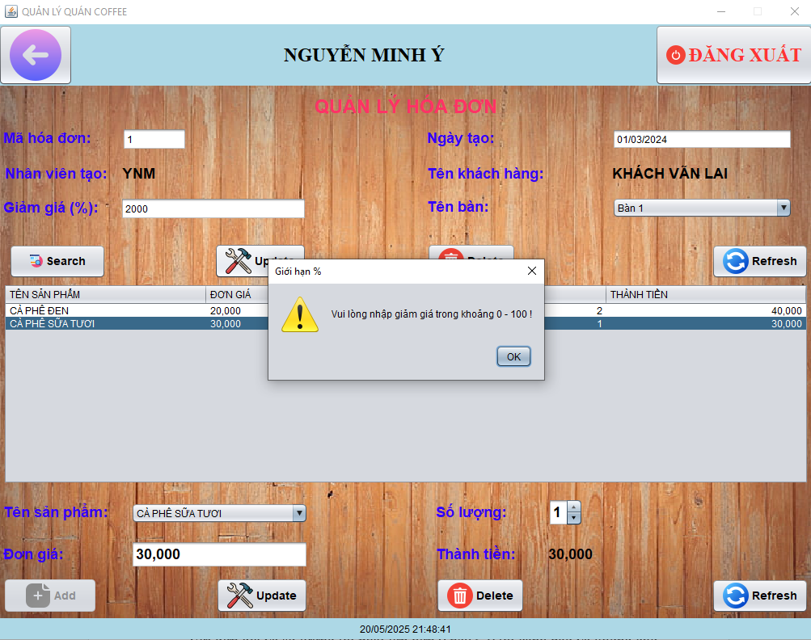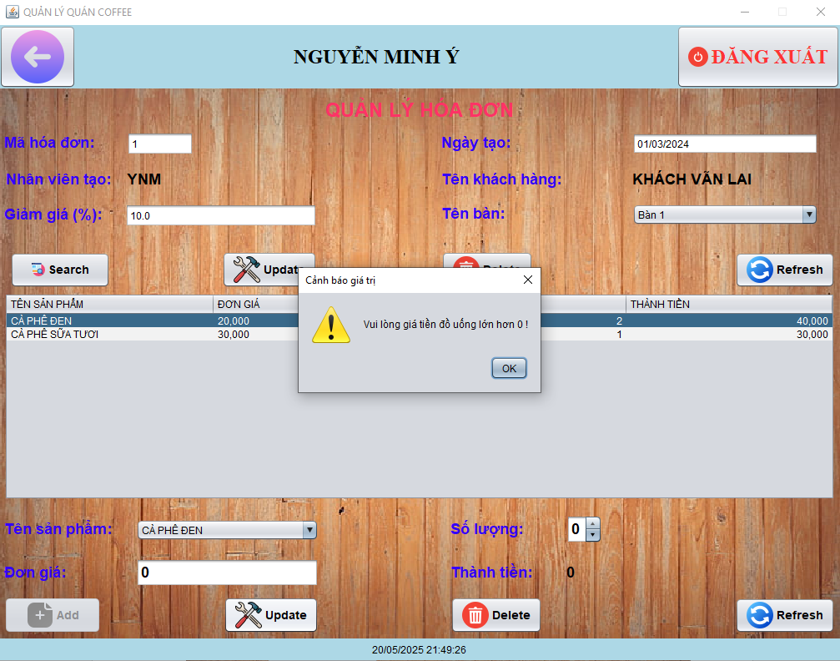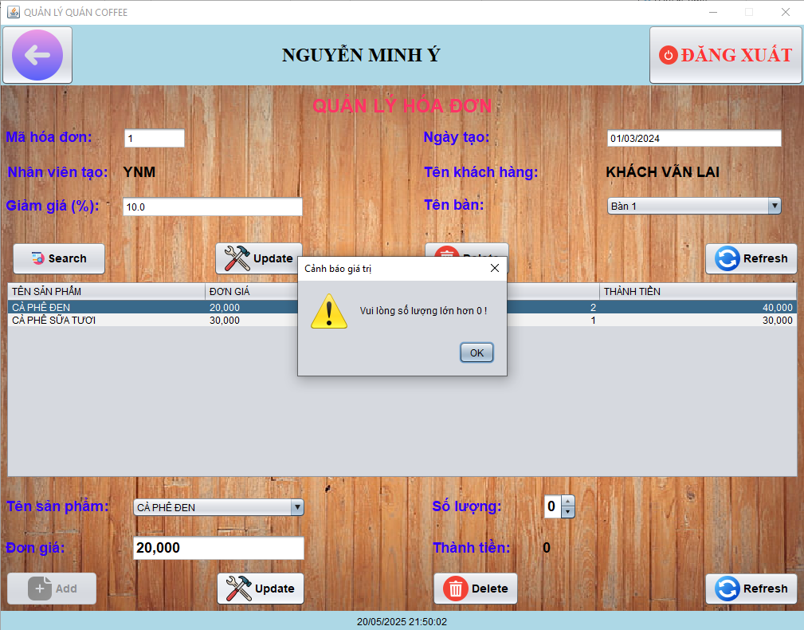

- Thỏa các điều kiện trên thì thông báo cập nhật thành công.

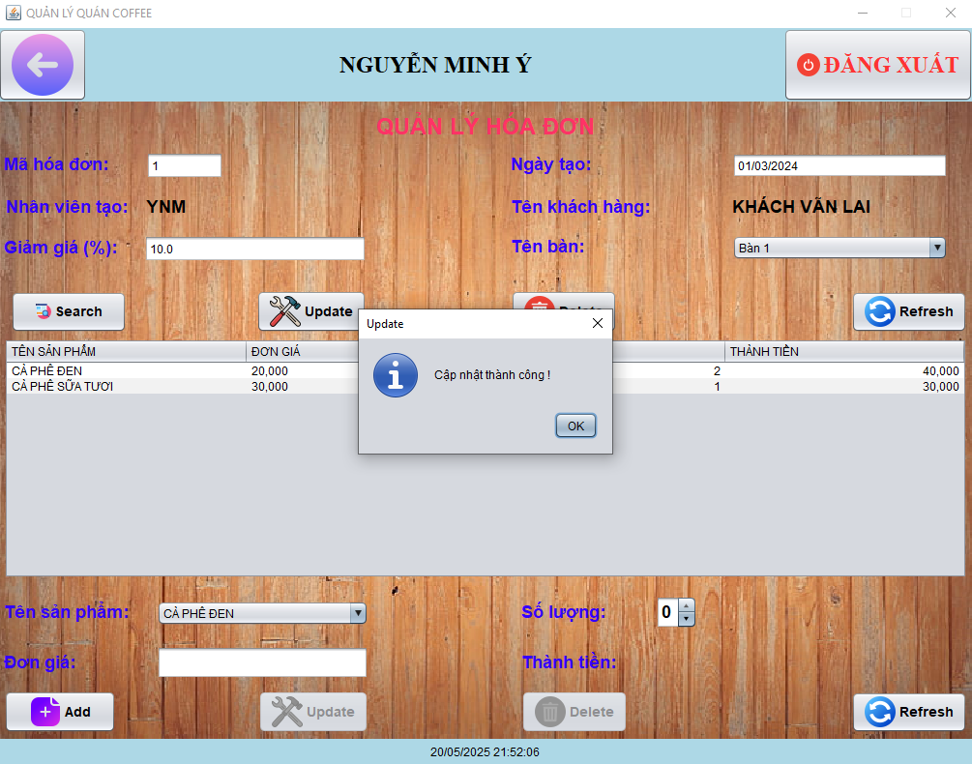

* **Chức năng xóa:**

- Đối với hóa đơn chỉ hoạt động khi đã chọn hóa đơn, đối với chi tiết chỉ hoạt động khi chọn 1 dòng trong bảng chi tiết.

- Khi xóa thành công thì sẽ hiển thị thông báo.

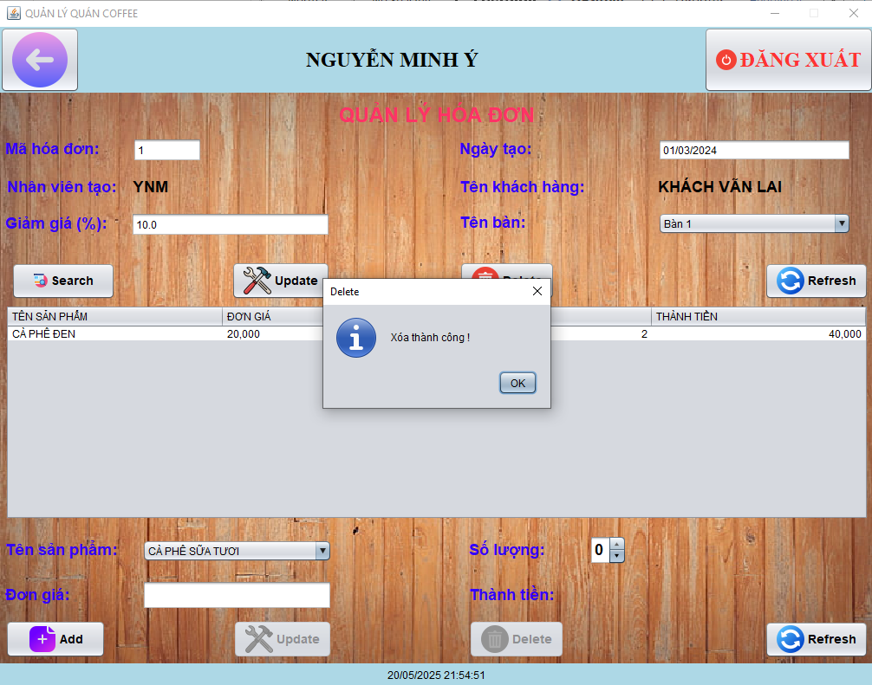

* **Chức năng Refresh:**

- Giúp xóa hết thông tin và bỏ chọn đối với chi tiết, đối với hóa đơn thì bỏ chọn hóa đơn và làm trống toàn bộ màn hình.

## Giao diện quản lý khách hàng:

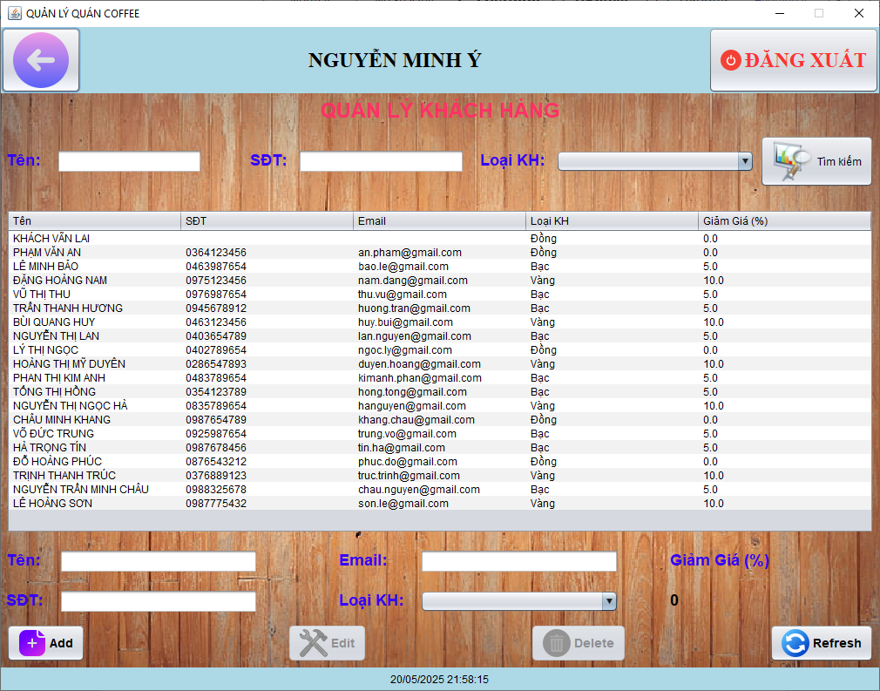

* **Chức năng tìm kiếm:**

- Có thể nhập một phần tên, số điện thoại và chọn loại khách hàng để tìm kiếm thông tin.

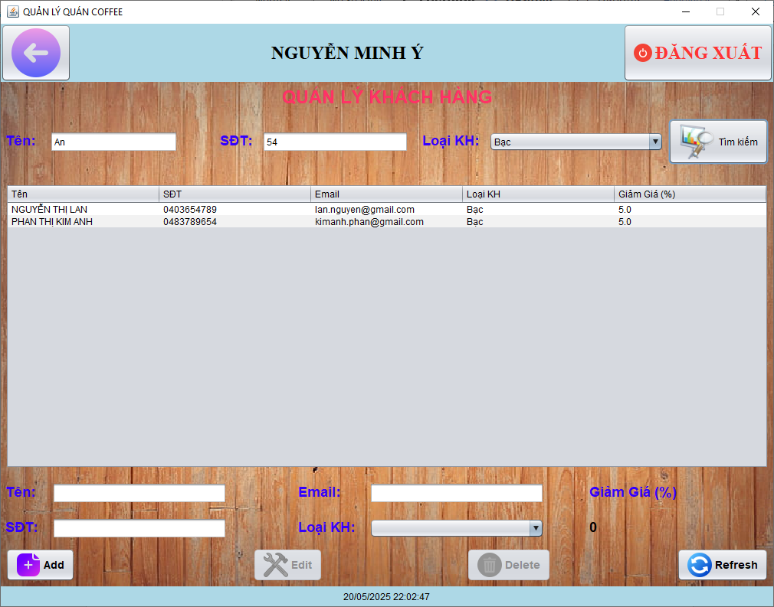

* **Chức năng Add:**

- Dùng để thêm khách hàng mới

- Có kiểm tra hợp lệ đối với số điện thoại và email, nếu không hợp lệ sẽ cảnh báo và ngừng việc add.

- Đối với loại KH thì bắt buộc nhập phải chọn 1 loại, nếu để trống sẽ cảnh báo.

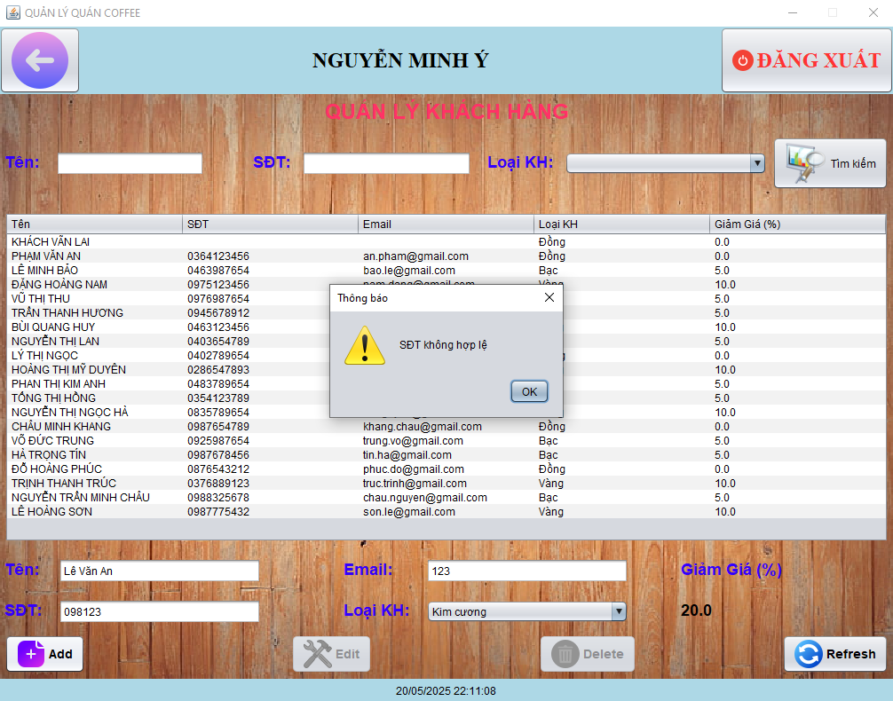

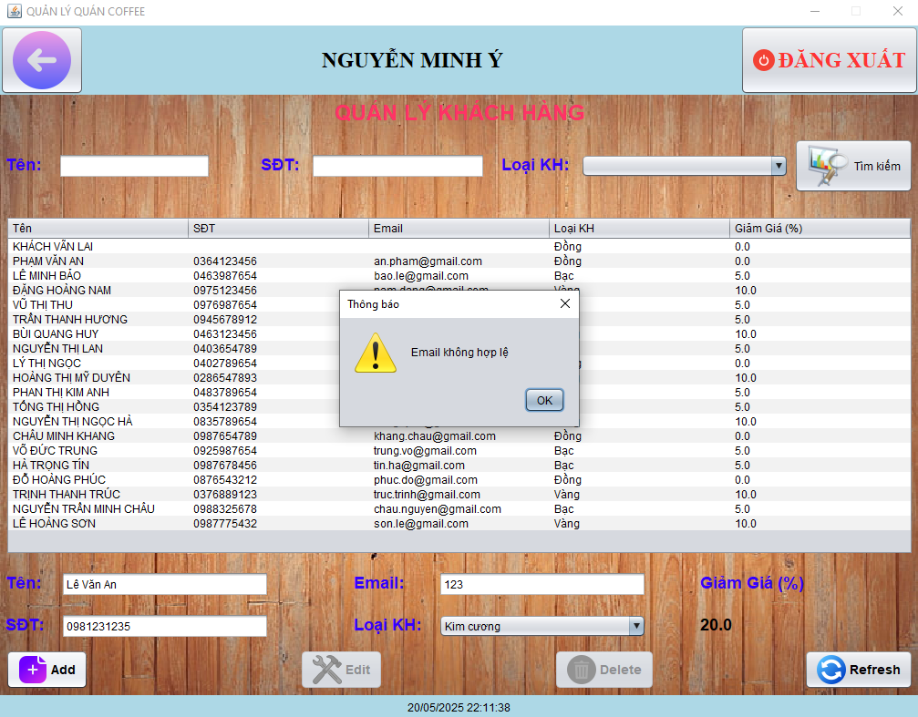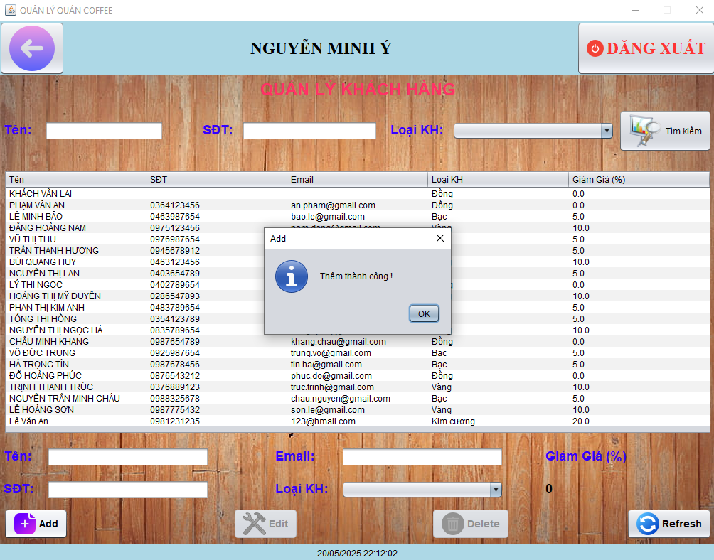

* **Chức năng Update:**

- Chỉ hoạt động khi chọn vào một khách hàng trên bảng.

- Đối với các ràng buộc nhập thì tương tự như chức năng Add, khi thỏa các điều kiện thì cập nhật thành công và thông báo.

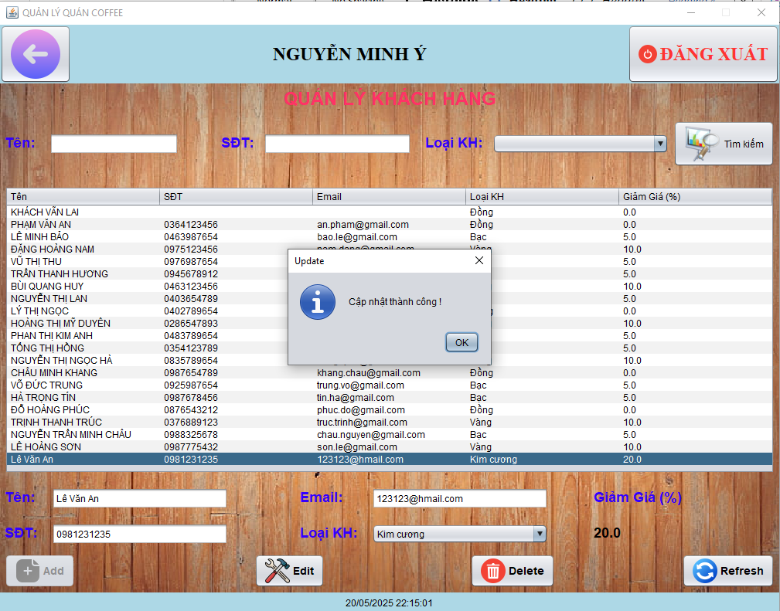

* **Chức năng Delete:**

- Chỉ hoạt động khi chọn vào một khách hàng trên bảng.

- Khi xóa thành công thì sẽ hiển thị thông báo.

* **Chức năng Refresh:**

- Bỏ chọn khách hàng và xóa thông tin màn hình ngoại trừ thông tin của tìm kiếm.

## Giao diện quản lý nhập kho:

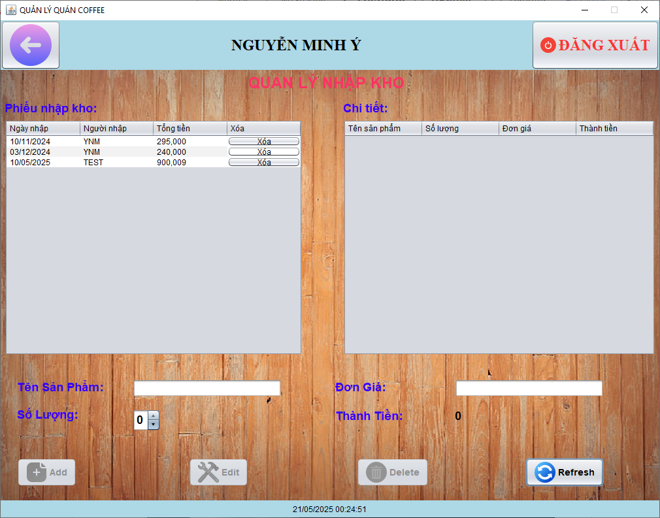

* **Chức năng xem chi tiết phiếu nhập:**

- Nhấp chọn 1 dòng bên phiếu nhập kho thì sẽ hiển thị chi tiết của phiếu đó bên bảng chi tiết.

* **Chức Add chi tiết phiếu nhập:**

- Nhấp chọn 1 dòng bên phiếu nhập kho thì sẽ hiển thị chi tiết của phiếu đó bên bảng chi tiết, sau đó thực hiện nhập thông tin để thêm chi tiết vào phiếu nhập kho đó.

- Đối với tên sản phẩm là bắt buộc nhập nếu không nhập sẽ hiển thị cảnh báo.

- Đối với số lượng thì bắt buộc nhập và có checkinput phải lớn hơn 0, nếu không thỏa mãn sẽ hiển thị cảnh báo.

- Thỏa hết điều kiện trên thì hiển thị thông báo thêm thành công, cập nhật lại chi tiết của bảng chi tiết và tính toán lại số tiền mục tổng tiền của phiếu nhập kho.

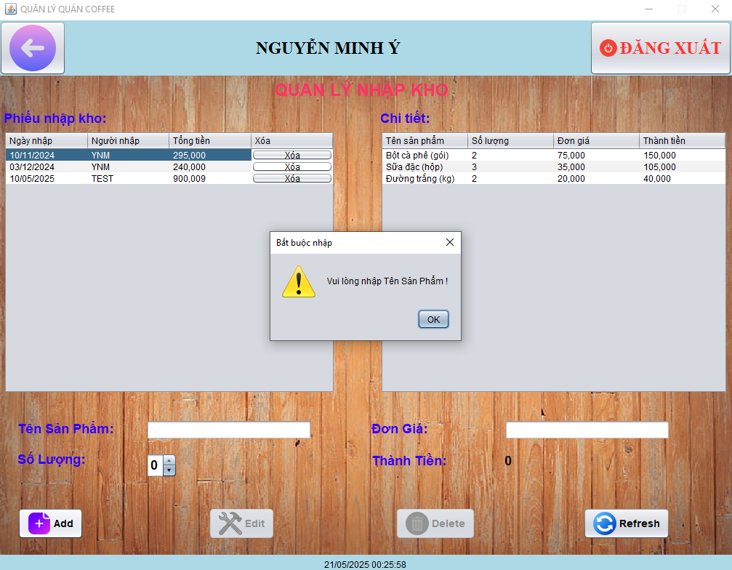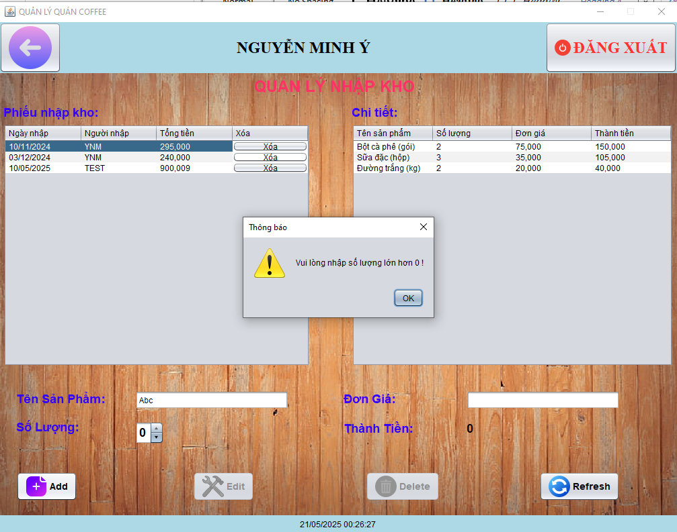

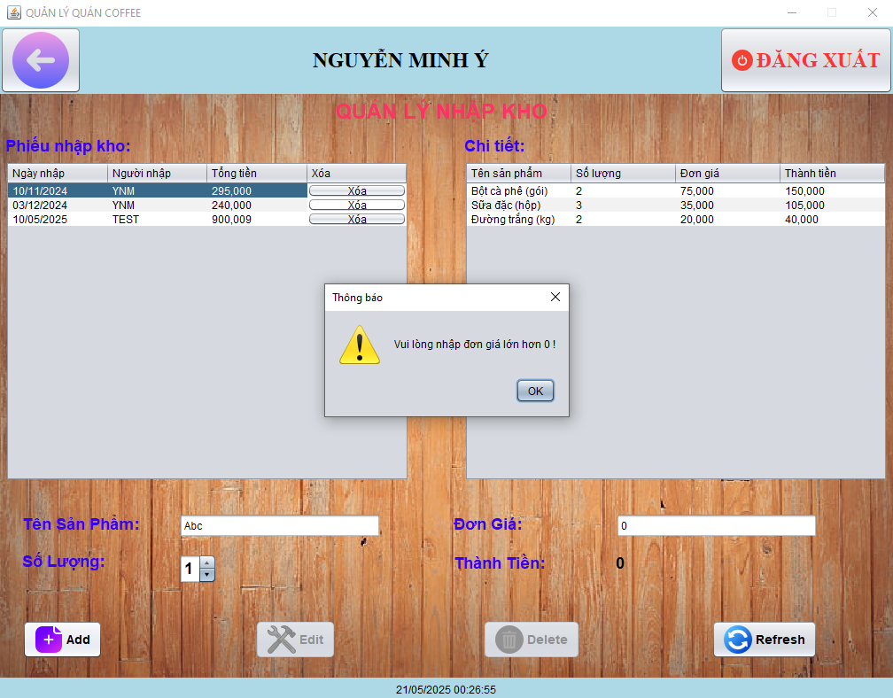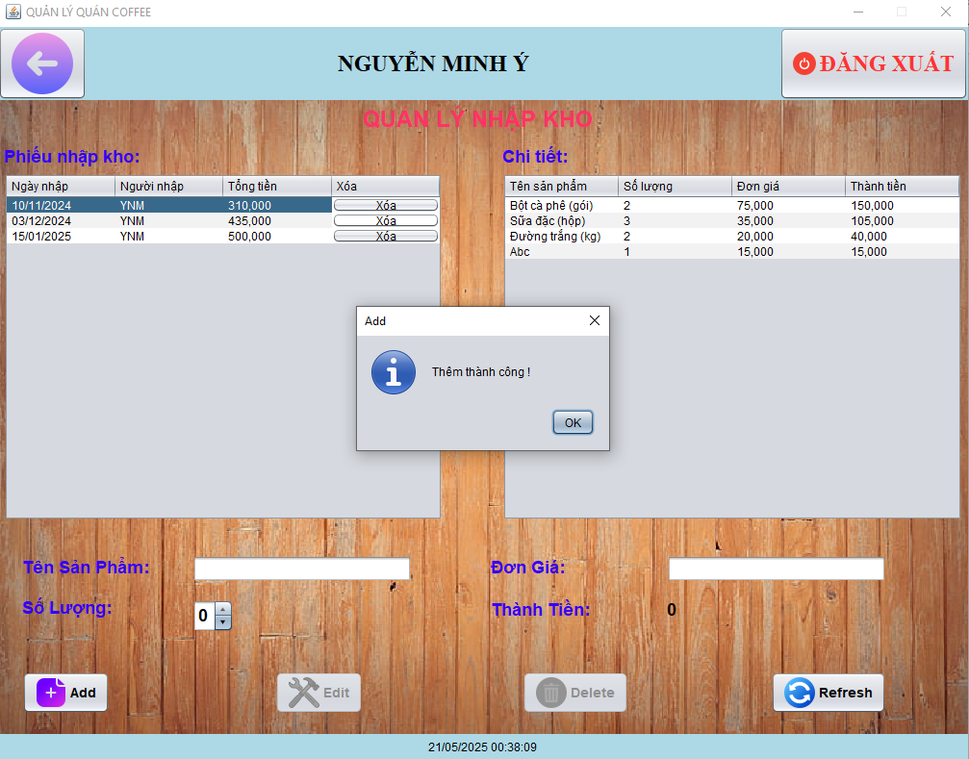

* **Chức Edit chi tiết phiếu nhập:**

- Chức năng Edit chỉ hoạt động khi nhấp chọn 1 dòng bên bảng chi tiết, tất cả thông tin chi tiết sẽ được load xuống các ô hiển thị bên dưới để bạn sửa.

- Về ràng buộc khi Edit cũng giống như khi Add

- Thỏa hết các ràng buộc thì sẽ cập nhật lại chi tiết và tính toán lại số tiền của phiếu nhập kho.

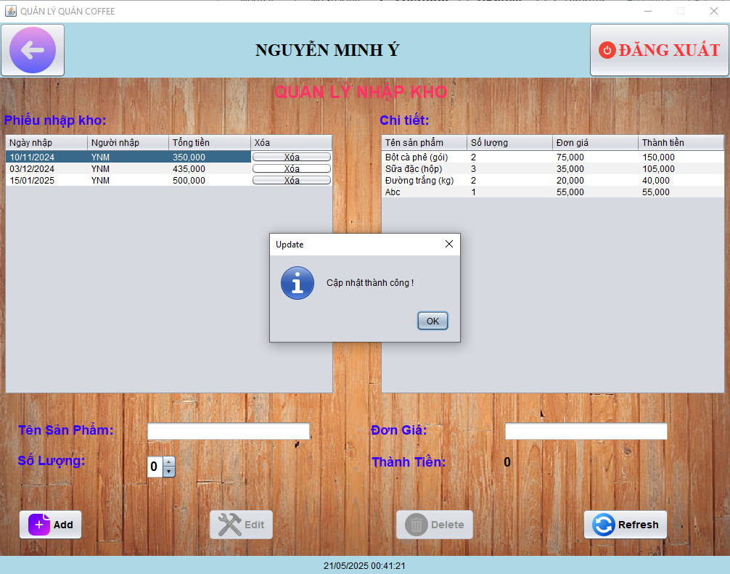

* **Chức Delete chi tiết phiếu nhập:**

- Bạn có thể xóa phiếu nhập kho bằng button ngay trên hàng của phiếu, sau khi nhấn sẽ hiển thị xác nhận yes/no nhấn yes thì sẽ xóa phiếu, no thì hủy bỏ thao tác.

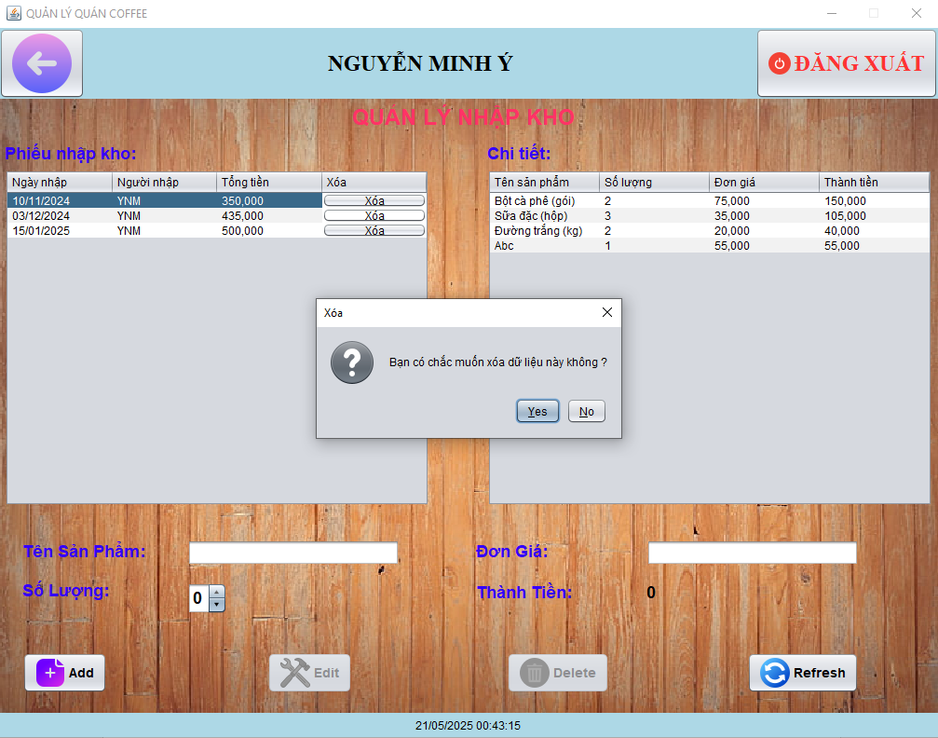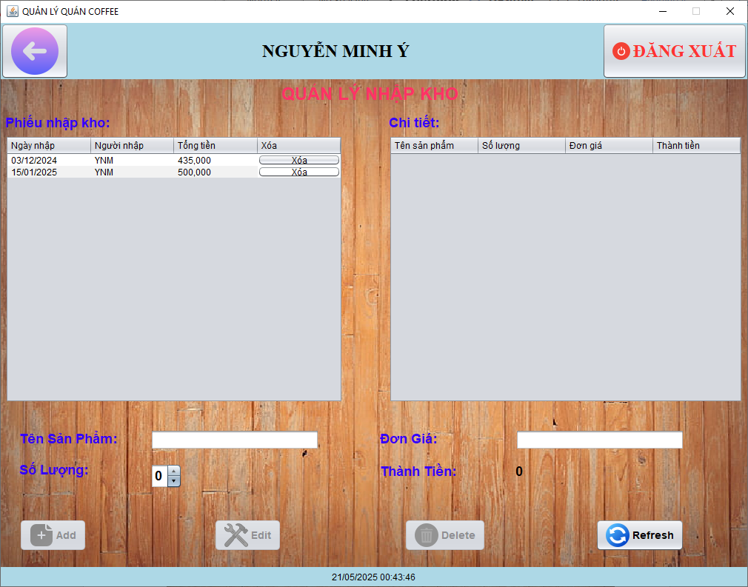

- Đối với chức năng xóa chi tiết phiếu nhập thì phải chọn 1 hàng trong bảng chi tiết rồi bấm button Delete. Khi xóa thành công sẽ hiển thị thông báo dồng thời xóa hàng đó trên bảng chi tiết và cập nhật lại tổng tiền của phiếu nhập kho.

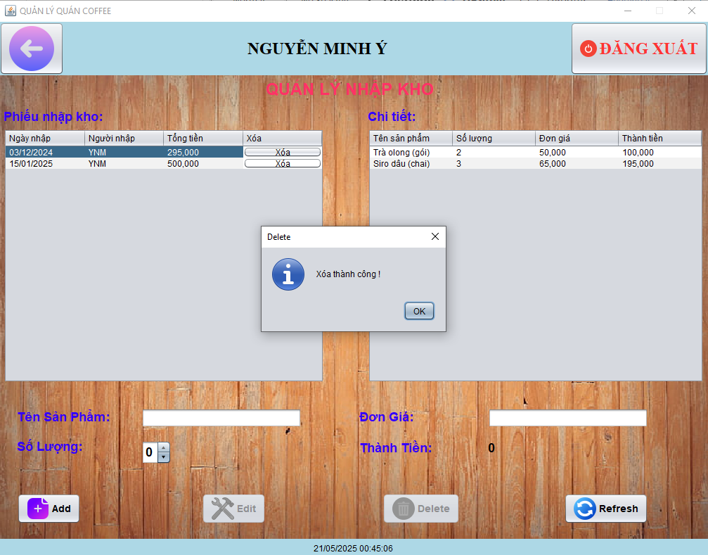

* **Chức năng Refresh:**

- Trả lại trạng thái giống lúc vừa vào màn hình.

## Giao diện đặt nước và thanh toán:

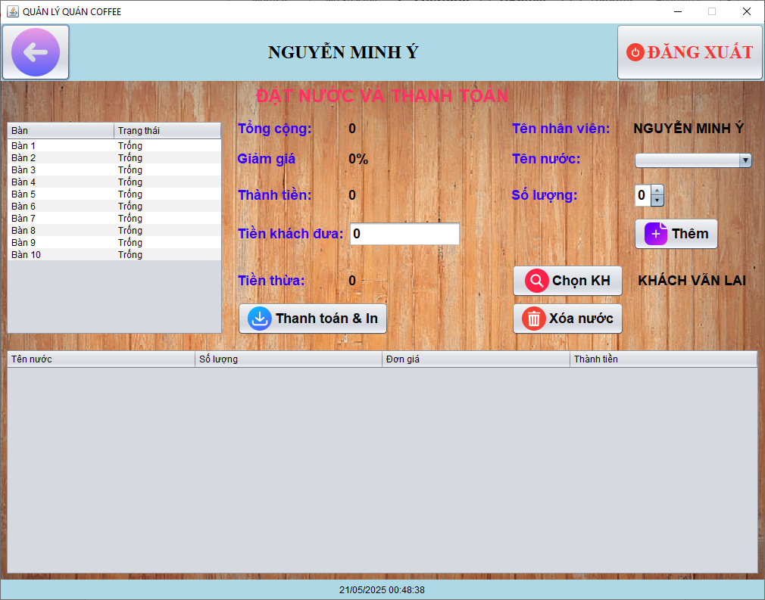

* **Chức năng chọn khách hàng:**

- Khách hàng mặc định ở đây là khách vãn lai những khách hàng chưa đăng ký thành viên.

- Chọn button “Chọn KH” để thay đổi khách hàng, một cửa sổ danh sách khách hàng sẽ hiện lên và có thể tìm kiếm khách hàng theo số điện thoại. Chọn 1 khách hàng bằng cách click vào dòng của khách hàng đó rồi đóng cửa sổ bằng “x” hoặc double click vào dòng của khách hàng đó.

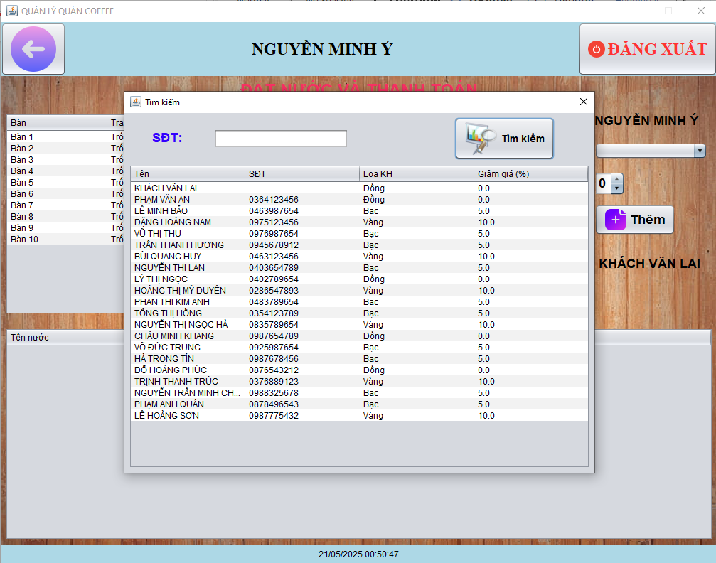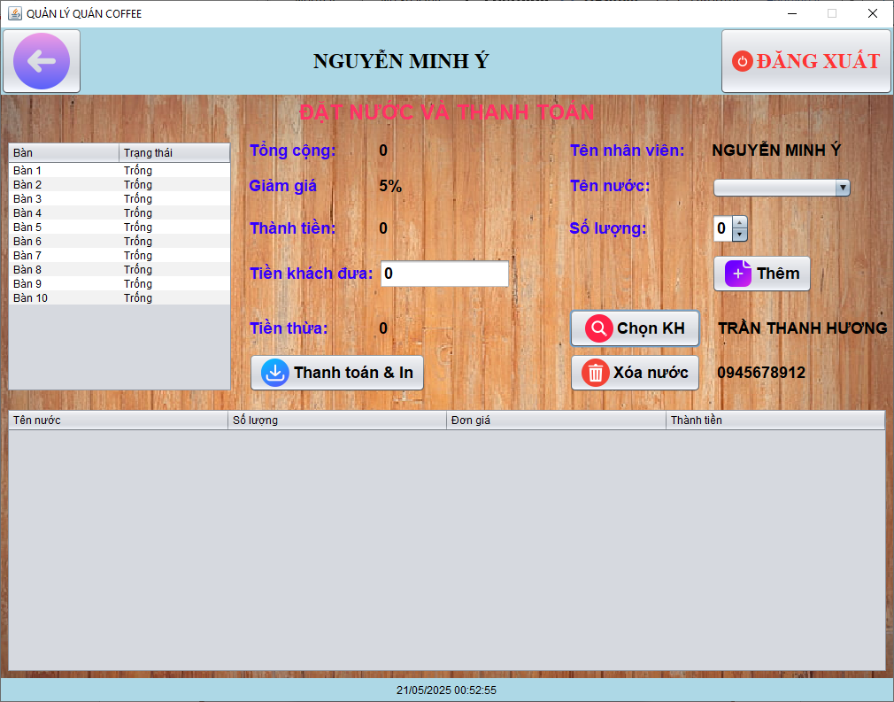

* **Chức năng đặt nước:**

- Chọn 1 bàn còn trống cho khách hàng sau đó chọn nước và sô lượng, có thể thêm nhiều loại nước khác nhau cho 1 bàn.

- Có thể thay đổi số lượng nước đã đặt bằng cách click vào dòng muốn thay dổi và điều chỉnh số lượng sau đó bấm thêm để thay đổi.

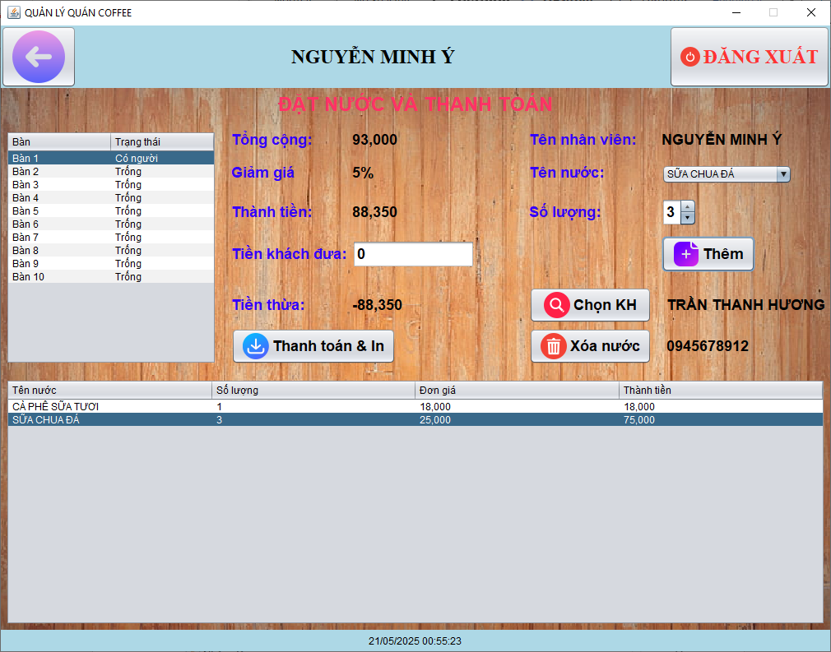

* **Chức năng xóa nước:**

- Chọn 1 loại nước mà khách đã đặt trong bảng sau đó nhấn “Xóa nước” để xóa nước khách đã đặt.

* **Chức năng thanh toán và In:**

- Chọn 1 bàn đang có người để thanh toán, sau đó bấm “Thanh toán & In”. Nếu bạn nhập số tiền khách đưa không lớn hơn hoặc bằng mục thành tiền dẫn thì sẽ không thể thanh toán và hiện cảnh báo. Nếu thỏa số tiền rồi thì sẽ được thanh toán.

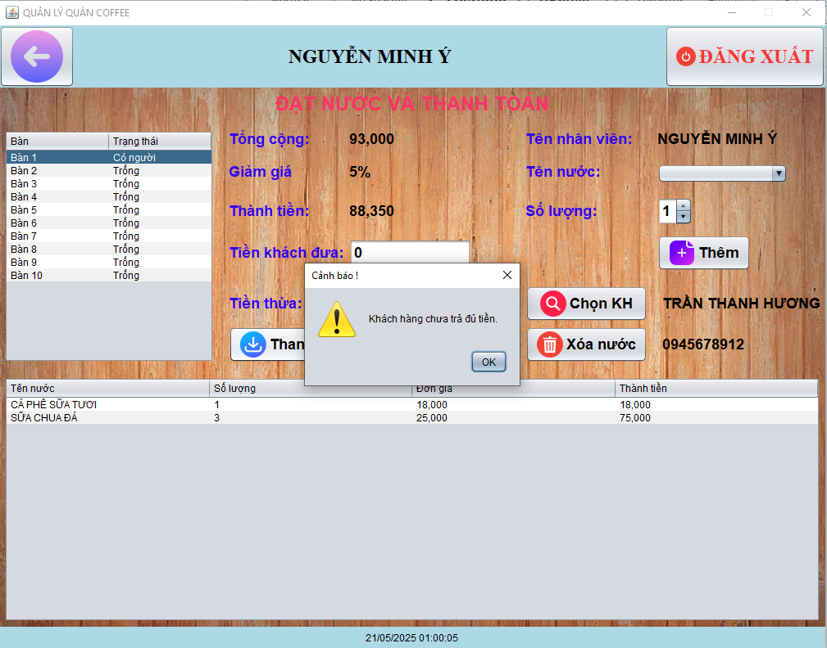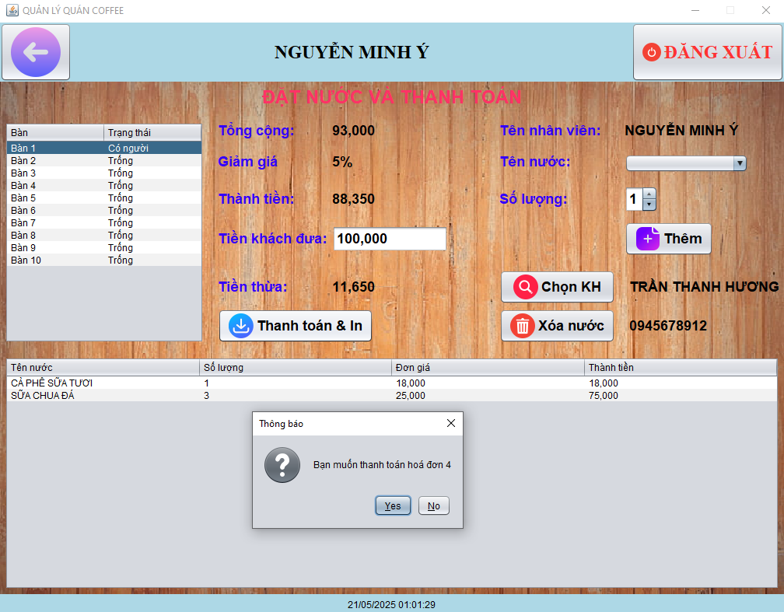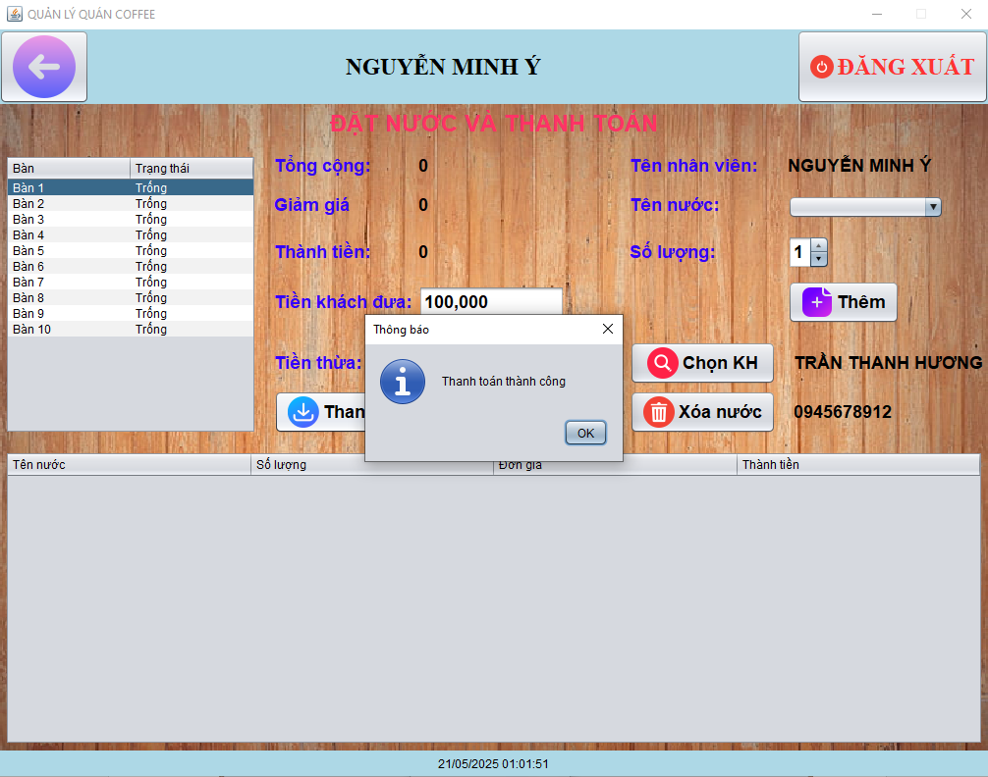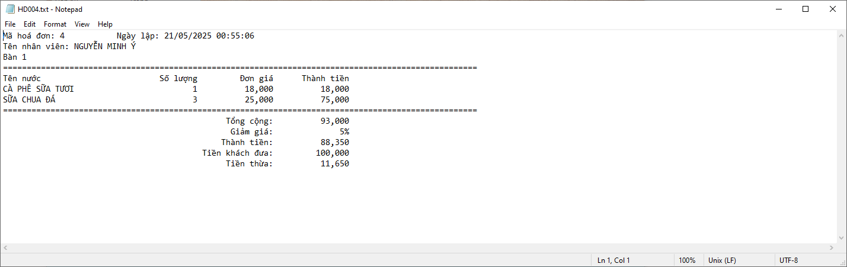

- Thanh toán thành công sẽ tọa file bill txt có thể dùng để In và hệ thống sẽ tự động mở file Bill cho bạn xem.

- Lúc này bàn sẽ được trả về lại trạng thái trống.

## Giao diện nhập kho:

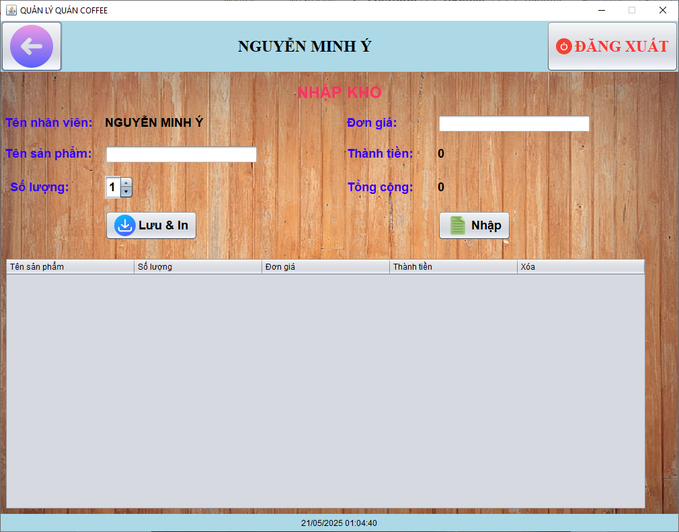

* **Chức năng nhập:**

- Đối với tên sản phẩm thì được ràng buộc là bắt buộc nhập.

- Đối với số lượng và đơn giá thì được ràng buộc phải lớn hơn 0.

- Nếu không thỏa các điều kiện trên sẽ hiển thị cảnh báo. Thỏa hết các điều kiện thì thêm vào bảng bên dưới

- Nếu tên sản phẩm trùng với tên sản phẩm đã có trong bảng thì sẽ cập nhật lại thông tin số lượng và giá tiền bạn vừa nhập vào sản phẩm đó trong bảng chứ không thêm mới.

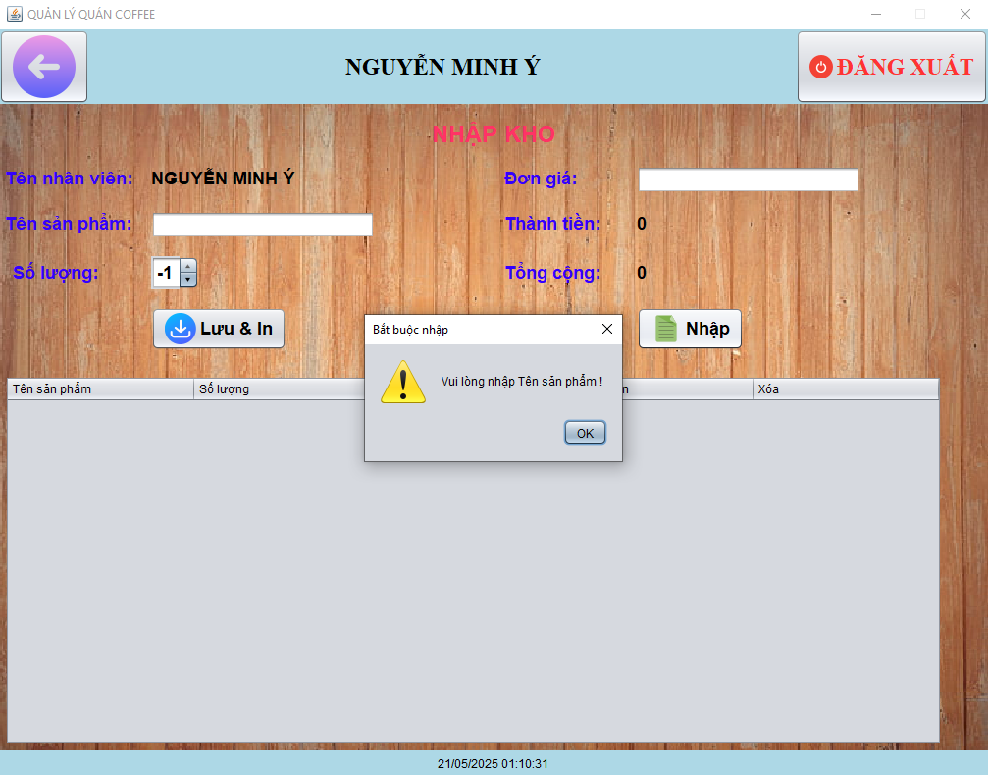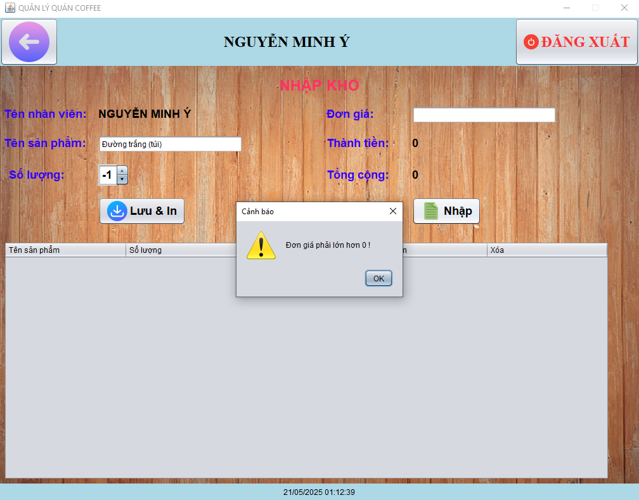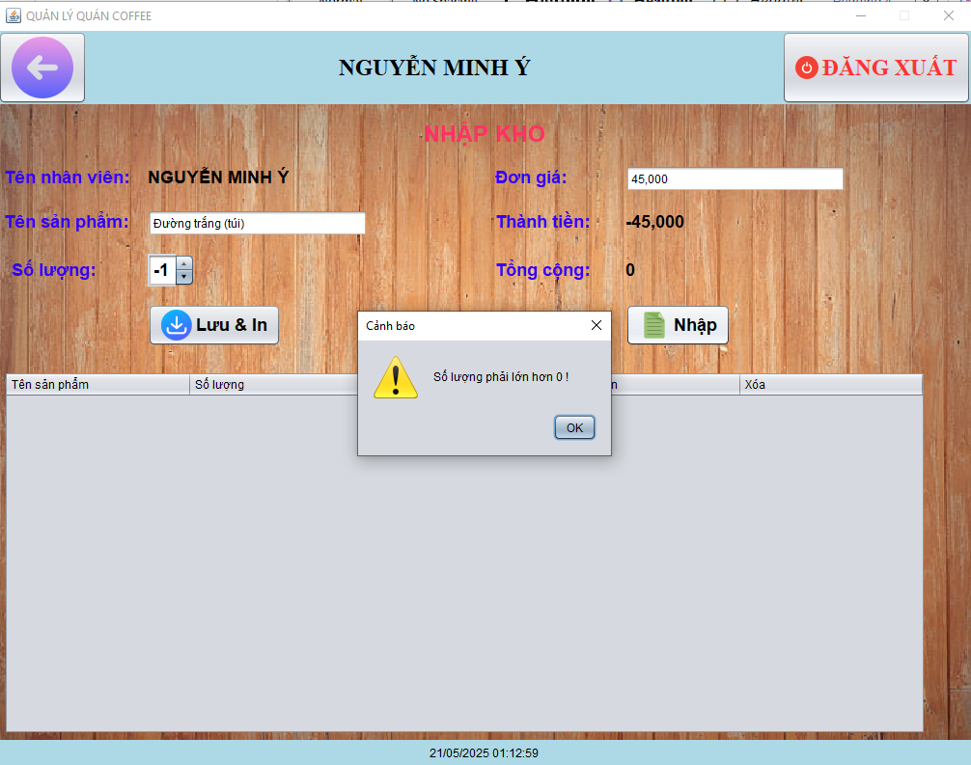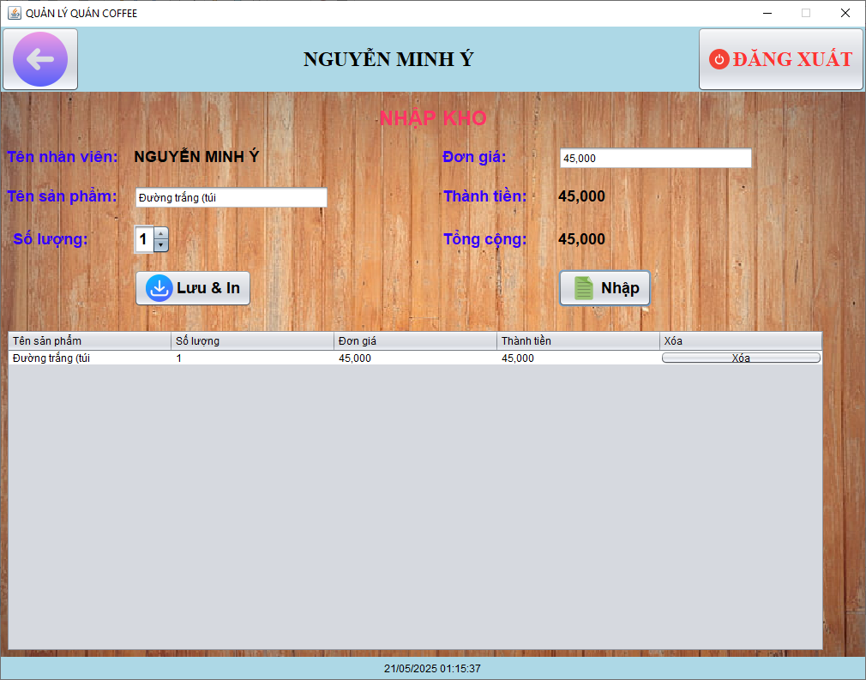

* **Chức năng xóa:**

- Click button xóa ngay trên dòng để xóa sản phẩm đó đi. Sau khi click sẽ hiện xác nhận yes/no nhấn yes để xóa, no để hủy thao tác.

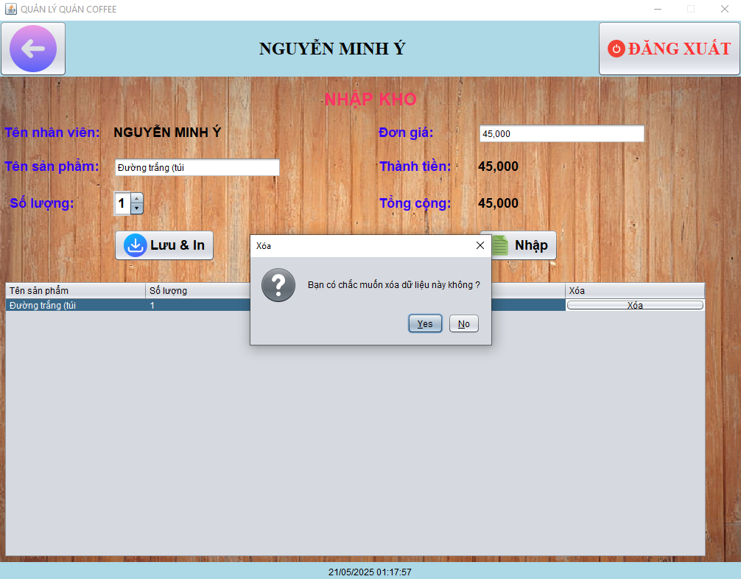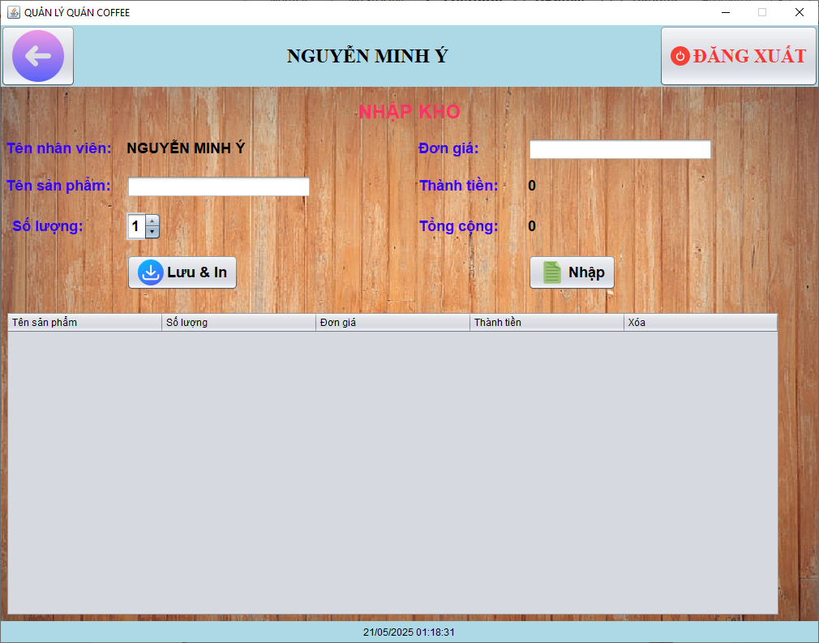

* **Chức năng lưu và in:**

- Click lưu và in để lưu lại và xác nhận nhập kho. Nếu không có gì để nhập thì sẽ hiển thị cảnh báo

- Khi nhập kho thành công sẽ In phiếu nhập ra file và hệ thống tự mở file lên để xem.

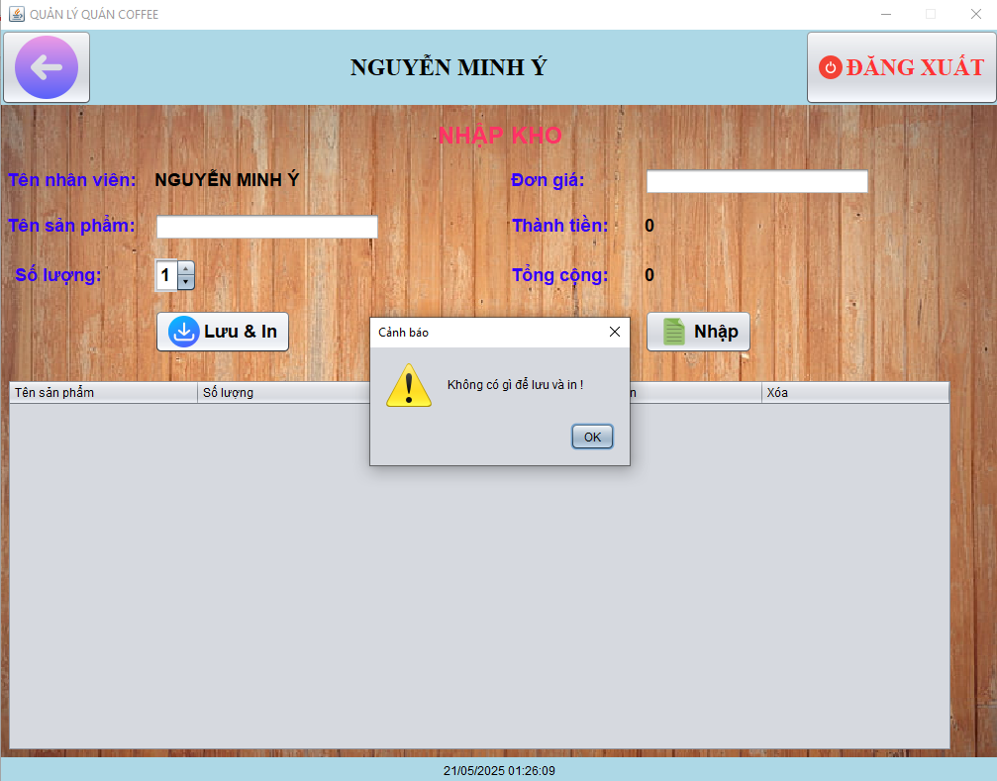

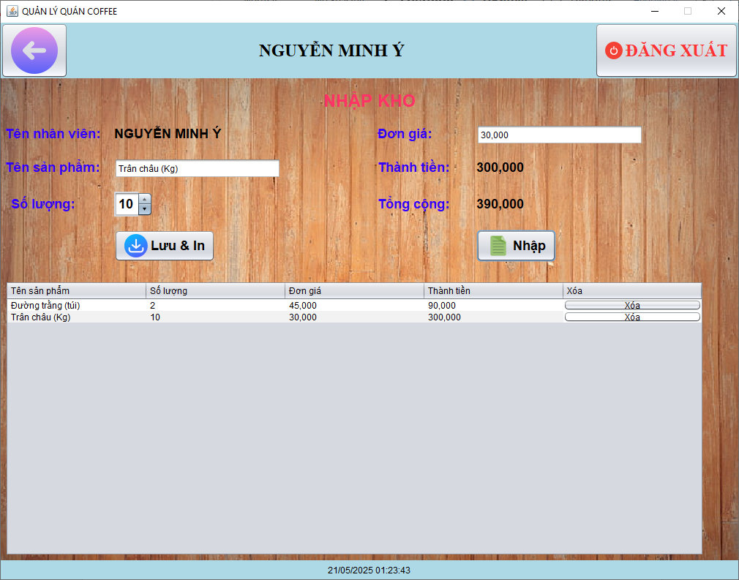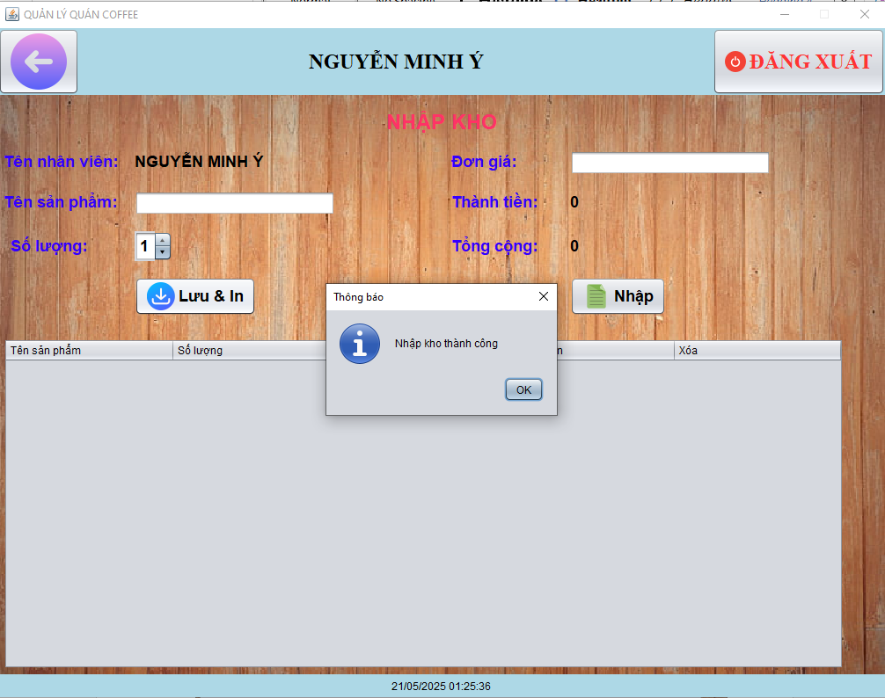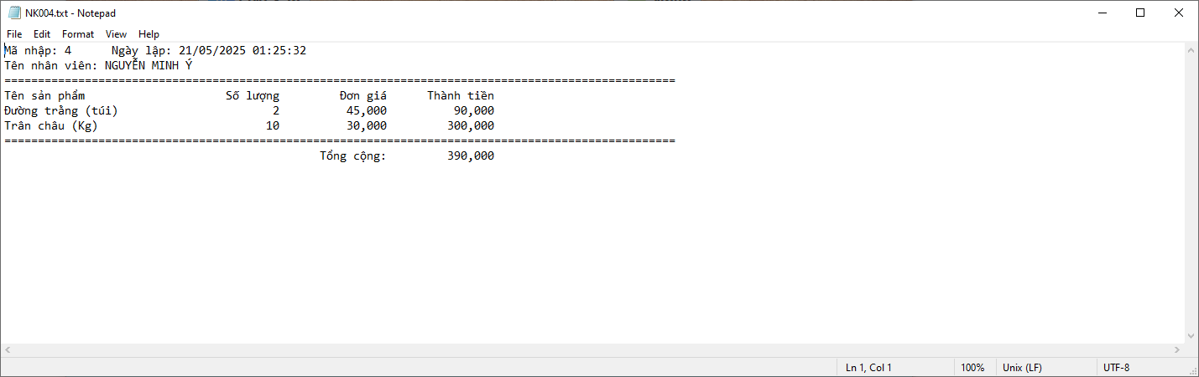

# Giao diện form của nhân viên khi đăng nhập.

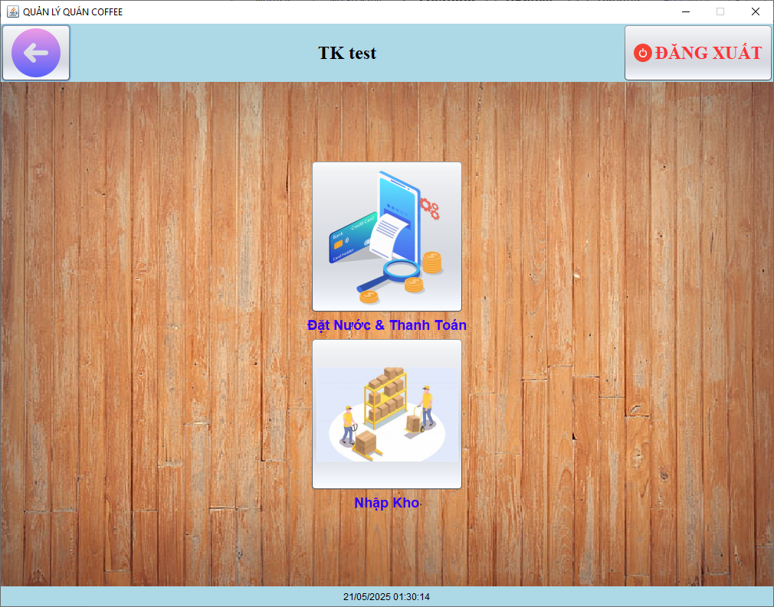

- Về chức năng thì với nhân viên chỉ bị hạn chế 2 chức năng là “Đặt nước & Thanh toán” và “Nhập kho”. Hai chức năng này tương đương với mục IV.7 và IV.8 của quản lý.

# LỜI CẢM ƠN

* Trong quá trình thực hiện đề tài, nhóm em xin chân thành cảm ơn thầy đã tận tình giảng dạy, truyền đạt kiến thức và tạo điều kiện thuận lợi để nhóm em (Nhóm 6) hoàn thành bài báo cáo này.
* Em xin gửi lời cảm ơn sâu sắc đến thầy đã luôn theo sát, hướng dẫn tận tình và hỗ trợ nhóm em trong suốt quá trình thực hiện đề tài.
* Mọi thiếu sót trong báo cáo, nhóm em rất mong nhận được thầy châm chước cho nhóm em.
* Một lần nữa, em xin trân trọng cảm ơn thầy. Chúc thầy thật nhiều sức khỏe và thành công trong cuộc sống.